**ESCUELA SUPERIOR POLITÉCNICA DEL LITORAL**

**FACULTAD DE INGENIERÍA ELECTRICIDAD Y COMPUTACIÓN**

**INGENIERÍA DE SOFTWARE I**

*PAO2 2020*

**PROFESOR**

PhD. Carlos Mera Gómez

**DOCUMENTO DE ESPECIFICACIÓN DE REQUERIMIENTOS DEL PROYECTO DATIL 2.0**

**NOMBRE DEL EQUIPO:**

Team 3

**INTEGRANTES:**

Joan Paulette Vázquez Matute

Adriana Lourdes Riofrío Silva

Josué Eulises Dávalos Carrera

Jocellyn Marie Luna Gonzales

Robert Denilson Moreno Carrillo

**Índice de contenidos**

SECCIÓN A 5

1. Cronograma 5

1.1. Diagrama de red 5

1.1.1. Lista de actividades 5

1.1.2. Diagrama 6

1.2. Programación por recursos limitados 6

2. Gestión de riesgos 7

2.1. Escala de probabilidad de riesgo 7

2.2. Tipos de impacto 7

2.3. Identificación, análisis y estrategias de manejo de riesgos 8

2.3.1. Estratégicos/de negocio 8

2.3.2. Procurement 8

2.3.3. Factores organizacionales 8

2.3.4. Riesgos técnicos 8

2.3.5. Manejo de riesgos 9

SECCIÓN B 9

1. Introducción 9

1.1. Propósito 9

1.2. Convenciones del documento 9

1.3. Audiencia objetivo y sugerencias de lectura 9

1.4. Alcance del proyecto 10

2. Descripción general 10

2.1. Perspectiva del producto 10

2.2. Características del producto 10

2.3. Clases de usuario y características 10

2.3.1. Usuario final 10

2.3.2. Comercio 10

2.3.3. Administrador 10

2.4. Entorno operativo 10

2.5. Diseño y limitaciones de implementación 11

2.6. Documentación de usuario 11

2.7. Suposiciones y dependencias 11

3. Características del sistema 11

3.1. Permisos de usuarios 11

3.1.1. Descripción y prioridad 11

3.1.2. Requerimientos funcionales 11

3.2. Creación de usuarios finales 12

3.2.1. Descripción y prioridad 12

3.2.2. Requerimientos funcionales 12

3.3. Catálogo de productos para usuarios finales 12

3.3.1. Descripción y prioridad 12

3.3.2. Requerimientos funcionales 12

3.4. Creación de micro tiendas 13

3.4.1. Descripción y prioridad 13

3.4.2. Requerimientos funcionales 13

3.5. Manejo de compras 14

3.5.1. Descripción y prioridad 14

3.5.2. Requerimientos funcionales 14

3.6. Carrito de compras 14

3.6.1. Descripción y prioridad 14

3.6.2. Requerimientos funcionales 14

3.7. Métricas en tiempo real 15

3.7.1. Descripción de prioridad 15

3.7.2. Requerimientos funcionales 15

4. Requerimientos de interfaz externa 15

4.1. Interfaces de usuario 15

4.1.1. REQ. 25: Habilitar página de venta de productos en línea 15

4.2. Interfaces de software 15

4.2.1. REQ. 26: Procesar pagos 15

4.2.2. REQ. 27: Enviar correos electrónicos 15

5. Otros requerimientos no funcionales 15

5.1. Requerimientos de producto 15

5.1.1. Requerimiento de eficiencia 15

5.1.2. Requerimiento de usabilidad 16

5.1.3. Requerimiento de confianza 16

5.2. Requerimientos organizacionales 16

5.2.1. Requerimiento de ambiente 16

5.2.2. Requerimiento operacional 17

5.2.3. Requerimiento de desarrollo 17

5.3. Requerimientos externos 17

5.3.1. Requerimiento ético 17

5.3.2. Requerimiento legislativo 18

SECCIÓN C 19

1. Modelamiento del comportamiento del sistema 19

1.1. Diagrama de actividad 19

1.2. Diagrama de secuencia 21

1.3. Diagrama de colaboración 23

1.4. Diagrama de estado 26

2. Modelamiento de la parte estática del sistema 28

2.1. Diagrama de casos de uso 28

2.2. Diagrama de clases 30

2.3. Diagrama de objetos 30

2.4. Diagrama de componentes 31

2.5. Diagrama de despliegue 32

Apéndice A: Glosario 33

Apéndice B: Prototipo de la interfaz 33

Apéndice C: Flujo de pantallas 33

Apéndice D: Acta de conformidad 40

Referencias 41

**Índice de tablas**

Tabla 1: Actividades para realizar el software 5

Tabla 2: Escala de probabilidad de riesgo 7

Tabla 3: Tipos de impacto de un riesgo 7

Tabla 4: Convenciones del documento 9

**Índice de Imágenes**

Ilustración 1: Diagrama de actividad de gestión de micro tienda 19

Ilustración 2: Diagrama de actividad de creación de micro tienda 20

Ilustración 3: Diagrama de secuencia de creación de micro tienda 21

Ilustración 4: Diagrama de secuencia de pagar un pedido 22

Ilustración 5: Diagrama de colaboración de la selección de productos de la micro tienda 23

Ilustración 6: Diagrama de colaboración del procesamiento de pago de un pedido 24

Ilustración 7: Diagrama de colaboración de la creación de una micro tienda 25

Ilustración 8: Diagrama de estado de un objeto Producto 26

Ilustración 9: Diagrama de estado de un objeto MicroTienda 26

Ilustración 10: Diagrama de estado de un objeto Pedido 27

Ilustración 11: Diagrama de casos de uso de Comercio y Servicios Dátil 28

Ilustración 12: Diagrama de casos de uso de Comprador y Micro Tienda 29

Ilustración 13: Diagrama de clases 30

Ilustración 14: Diagrama de objetos de la creación de micro tienda 30

Ilustración 15: Diagrama de objetos de pago de un pedido 31

Ilustración 16: Diagrama de componentes 31

[Ilustración 17: Diagrama de despliegue 32](https://espolec.sharepoint.com/sites/Section_1385-Team3/Documentos%20compartidos/Team%203/Proyecto_1P.docx#_Toc61644488)

# SECCIÓN A

# Cronograma

## Diagrama de red

### Lista de actividades

Tabla 1: Actividades para realizar el software

|  |  |  |  |  |
| --- | --- | --- | --- | --- |
| **ID** | **Actividad** | **Tiempo en semanas** | **Recursos** | **Dependencias** |
| A | Pruebas de la plataforma de Dátil | 1 | 2 | - |
| B | Diseño de software | 4 | 5 | A |
| C | Validación del prototipo | 1 | 3 | B |
| D | Aprender Clojure | 3 | 5 | - |
| E | Aprender ClojureScript | 1 | 3 | D |
| F | Aprender Datomic | 1 | 2 | - |
| G | Aprender microservicios en Clojure | 2 | 5 | D |
| H | Diseño de BackEnd | 2 | 2 | C,F,G |
| I | Codificación de BackEnd | 4 | 2 | D,H |
| J | Codificación de FrontEnd | 6 | 3 | E,G |
| K | Pruebas de la plataforma | 4 | 3 | I,J |
| L | Despliegue de la plataforma | 2 | 2 | K |

### Diagrama

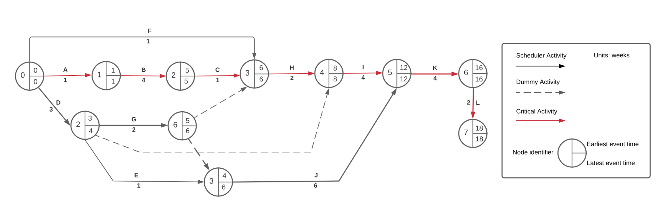

Ilustración 1: Diagrama de red

## Programación por recursos limitados

Tabla : Programación con tiempo limitado

|  |  |  |  |  |  |  |
| --- | --- | --- | --- | --- | --- | --- |
| **Actividad** | **Dependencias** | **Recursos** | **Tiempo en semanas** | **EST** | **Flotación** | **LFT** |
| A | - | 2 | 1 | 0 | 0 | 1 |
| B | A | 5 | 4 | 1 | 0 | 5 |
| C | B | 3 | 1 | 5 | 0 | 6 |
| D | - | 5 | 3 | 0 | 1 | 4 |
| E | D | 3 | 1 | 3 | 2 | 6 |
| F | - | 2 | 1 | 0 | 5 | 6 |
| G | D | 5 | 2 | 3 | 1 | 6 |
| H | C,F,G | 2 | 2 | 6 | 0 | 8 |
| I | D,H | 2 | 4 | 8 | 0 | 12 |
| J | E,G | 3 | 6 | 4 | 2 | 12 |
| K | I,J | 3 | 4 | 12 | 0 | 16 |
| L | K | 2 | 2 | 16 | 0 | 18 |

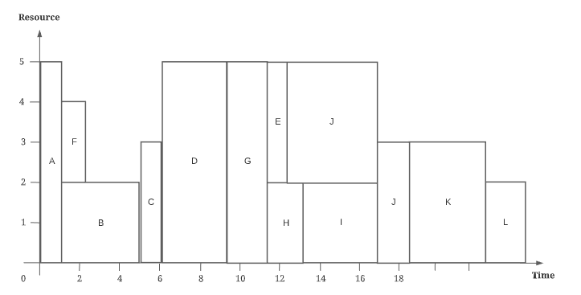

Ilustración : Recursos limitados

# Gestión de riesgos

## Escala de probabilidad de riesgo

Tabla 3: Escala de probabilidad de riesgo

|  |  |
| --- | --- |
| **Probabilidad** | **%** |
| No probable | 1-20 |
| Posible | 20-40 |
| Poco probable | 40-60 |
| Probable | 60-80 |
| Muy probable | 80-100 |

## Tipos de impacto

Tabla 4: Tipos de impacto de un riesgo

|  |  |
| --- | --- |
| **Impacto** | **Descripción** |
| Mínimo | No afecta significativamente la satisfacción del cliente, cronograma o desempeño del sistema. |
| Obstáculo menor | Podría no afectar la satisfacción del cliente, cronograma o desempeño del sistema. |
| Obstáculo | Potencial insatisfacción del cliente, retrasos en el cronograma, degradación del sistema. |
| Obstáculo mayor | Efecto significativo en el cliente, cronograma o desempeño del sistema. |
| Seria amenaza | Severa insatisfacción del cliente, retraso en el cronograma, degradación del sistema. |

## Identificación, análisis y estrategias de manejo de riesgos

### Estratégicos/de negocio

* + - 1. Cambios en la estrategia de negocio de Dátil para el manejo de las ventas en línea.

1. Probabilidad: No probable
2. Impacto: Obstáculo mayor
3. Estrategias: Monitorear cómo Dátil evoluciona su estrategia de negocios y cómo afectaría al software a desarrollar.

(Aceptación del riesgo)

### Procurement

* + - 1. Cambios en los requerimientos del sistema.

1. Probabilidad: Probable
2. Impacto: Obstáculo mayor
3. Estrategias: Mantener reuniones constantes con los directivos de Dátil para revisar los avances en la implementación del sistema.

(Reducir la probabilidad)

### Factores organizacionales

* + - 1. Ajuste del plazo de entrega.

1. Probabilidad: Poco probable
2. Impacto: Obstáculo
3. Estrategias: Establecer una fecha de entrega secundaria, para al menos 1 mes antes del plazo de entrega original.

(Plan de contingencia)

* + - 1. Poca participación o retroalimentación por parte de los directivos de Dátil.

1. Probabilidad: No probable
2. Impacto: Obstáculo menor
3. Estrategias: Monitorear el cumplimiento de las reuniones programadas con Dátil y su duración.

(Aceptación del riesgo)

### Riesgos técnicos

* + - 1. Poca experiencia del personal del equipo de desarrollo.

1. Probabilidad: Posible
2. Impacto: Obstáculo
3. Estrategias: Realizar sesiones de entrenamiento al personal involucrado en el desarrollo del sistema.

(Reducir impacto)

* + - 1. Pruebas de software incompletas o insuficientes provocan inestabilidades en el sistema.

1. Probabilidad: Probable
2. Impacto: Seria amenaza
3. Estrategias: Realizar pruebas de software exhaustivas.

(Reducir impacto)

### Manejo de riesgos

* + - 1. Documentación incompleta o inadecuada de los métodos de manejo de los sistemas de Dátil con los que se conecta el software.

1. Probabilidad: Posible
2. Impacto: Obstáculo
3. Estrategias: Revisar los documentos antes de iniciar con a desarrollar el sistema.

(Reducir impacto)

# SECCIÓN B

# Introducción

## Propósito

Dátil es una empresa enfocada en la construcción de infraestructura de automatización financiera segura, escalable y de bajo costo, de manera que llegue a más personas y empresas de cualquier tamaño. La organización prioriza los servicios críticos para los negocios en América Latina: facturación electrónica, contabilidad, finanzas y ventas online (Dátil, 2020).

Se conoce que un evento disruptivo global como la pandemia COVID-19 obliga a los consumidores a la compra y venta de forma no presencial de productos de primera necesidad, por lo que se busca implementar un sistema que inhiba una contracción de la economía en los comercios pertenecientes a las zonas afectadas.

El propósito de este documento, con base en el contexto anterior, es diseñar e implementar una plataforma e-commerce que permita la compra de productos en línea que sean registrados por un comercio. En general, se busca un sistema para administrar un catálogo de productos, gestionar sesiones, procesar pagos y emitir comprobantes de venta.

## Convenciones del documento

Este documento utiliza las siguientes convenciones:

Tabla : Convenciones del documento

|  |  |
| --- | --- |
| **Convención** | **Definición** |
| Cliente | Dátil es el cliente del sistema. |
| Comercio | Persona natural o jurídica que tiene convenio con Dátil para ofertar uno o más de sus productos en el sistema. |
| Administrador | Persona, perteneciente al equipo de Dátil, que tiene todos los privilegios de administración del sistema. |
| Usuario final | Persona que utilizará el sistema para hacer sus compras. |
| Carrito de compras | Módulo de recopilación de pedidos. |
| Micro tienda | Página web en la que el comercio ofrece sus productos. |

## Audiencia objetivo y sugerencias de lectura

La audiencia objetivo de este documento es el Project Manager y el equipo de desarrollo, quienes están interesados en la especificación de requerimientos para la asignación de tareas y desarrollo del sistema.

Existe terminología específica pertinente al contexto del proyecto detallada en la Sección 1.2. Se sugiere que primero se lea dicha sección antes de continuar con la descripción general del producto.

## Alcance del proyecto

El proyecto abarca el diseño e implementación de tres módulos principales:

* El módulo de manejo de sesiones, que permite a cada usuario final crear una cuenta en el sistema y que así las compras sean asociadas a esta.
* El módulo de recopilación de pedidos, en el que los usuarios finales añaden sus productos y se guarda toda la información relacionada a estos. En este documento lo denominaremos carrito de compras.
* El módulo de pago, en el que se integrará el procesamiento de pagos y la emisión de comprobantes de venta electrónicos, para que el usuario final pueda realizar sus compras en la misma plataforma.

# Descripción general

## Perspectiva del producto

La plataforma de e-commerce de Dátil está desarrollada como complemento a los servicios de facturación electrónica que ya provee a sus usuarios finales. Dátil desea ofrecer un entorno en el que los comercios pueden exponer su catálogo de productos.

## Características del producto

Las características principales del sistema incluyen el manejo y autenticación de sesiones, registro y administración de usuarios mediante la creación de cuentas para los usuarios finales, eliminar una cuenta o actualizar información asociada a esta.

Además, mostrar un catálogo con los productos disponibles y visualizar los detalles de cada uno, añadir productos del comercio y actualizar el stock. Para los usuarios finales, añadir y eliminar ítems del carrito de compras.

## Clases de usuario y características

### Usuario final

Personas mayores de 18 años que usarán la plataforma para revisar y/o comprar los productos disponibles agrupados en distintas categorías.

### Comercio

Persona natural o jurídica que es cliente de Dátil y desea usar la plataforma para exponer su catálogo con los detalles de los productos que desean poner en venta.

### Administrador

Persona del equipo de Dátil que tiene todos los permisos en el sistema.

## Entorno operativo

La plataforma de e-commerce posee requerimientos de software como:

* Su código fuente (BackEnd y FrontEnd) debe ser desarrollado en Clojure. Clojure según su página oficial (Hickey, The Clojure Programming Language, 2020), es un lenguaje de programación funcional que tiene el objetivo de simplificar la programación concurrente. Además, cuenta con una infraestructura eficiente y robusta para la programación multiproceso.
* Su base de datos debe estar implementada en Datomic. Datomic es un sistema de gestión de bases de datos distribuida, que ha sido diseñada para datos transaccionales (Cognitect, 2017).

Además, posee requerimientos de hardware como:

* Procesador Intel/ADM 64 bits.
* Mínimo de memoria RAM 4GB.
* 2 GB de espacio en el disco.
* Dispositivos como: mouse, teclado y monitor.

## Diseño y limitaciones de implementación

La plataforma de e-commerce de Dátil será desarrollada en el lenguaje de programación Clojure. Tendrá un diseño modular, en el que las características están agrupadas en módulos separados que dependen de:

* Software de procesamientos de pagos Stripe, que ofrece una API para integrar este servicio al sistema (Stripe, 2011).
* Servicio de envío de correos electrónicos AWS SES (Amazon Web Services, 2020).

## Documentación de usuario

El sistema provee con un manual de usuario guiado y videos explicativos para aprender el uso de la plataforma y sus servicios.

## Suposiciones y dependencias

La plataforma requiere conexión a internet para realizar las compras y búsquedas de productos. Además, Dátil usa Stripe para realizar sus cobros, por ende, requiere la respuesta de esta API para efectuar las emisiones de comprobantes electrónicos y que los usuarios finales posean tarjeta de crédito o débito para realizar las compras.

# Características del sistema

## Permisos de usuarios

### Descripción y prioridad

Las características de permisos de usuarios se basan en el proceso de autentificación y manejo de cuentas para los usuarios finales. La prioridad es alta por lo que se requiere un correcto manejo para que funcione el sistema.

### Requerimientos funcionales

#### REQ. 1: Autentificar usuario

El sistema deberá permitir el inicio de sesión de los usuarios con su nombre de usuario y contraseña.

#### REQ. 2 : Manejar sesiones de usuarios

El sistema deberá permitir el manejo de sesión a los usuarios finales.

#### REQ. 3: Eliminar cuenta

El sistema deberá permitir la eliminación de la cuenta de forma permanente a los usuarios finales.

#### REQ. 4: Actualizar de datos personales

El sistema deberá permitir actualizar la información personal a los usuarios finales, exceptuando su número de identificación, correo principal y nombre de usuario.

## Creación de usuarios finales

### Descripción y prioridad

La característica de creación de usuarios finales establece la información necesaria y restricciones que se tiene para registrar un nuevo usuario. La prioridad de esta característica es media.

### Requerimientos funcionales

#### REQ. 5: Registrar usuarios finales

El sistema deberá pedir los usuarios finales sus datos personales como nombres, apellidos, número de cédula, dirección, correo electrónico y una contraseña para registrar su cuenta.

**Dependencias**

* REQ. 6: Limitar rango de edad.

#### REQ. 6: Limitar rango de edad

El sistema deberá permitir el registro de usuarios finales cuya edad sea mayor que 18 años.

## Catálogo de productos para usuarios finales

### Descripción y prioridad

El conjunto de requerimientos para el catálogo de productos para usuarios finales provee las funcionalidades principales que se debe mostrar y efectuar para un usuario final. La prioridad es alta al ser una de las características principales del sistema.

### Requerimientos funcionales

#### REQ. 7: Mostrar catálogo de productos

El sistema deberá permitir mostrar un catálogo de productos a los usuarios por categoría.

#### REQ. 8: Mostrar especificaciones de un producto

El sistema deberá permitir mostrar las especificaciones de un producto en particular.

#### REQ. 9: Mostrar ofertas en el catálogo de productos

El sistema deberá permitir visualizar las ofertas en el catálogo.

#### REQ. 10: Priorizar ofertas en el catálogo de productos

El sistema deberá mostrar a los usuarios finales primero las ofertas de productos en el catálogo de productos.

**Dependencias**

* REQ. 7: Mostrar catálogo de productos
* REQ. 9: Mostrar ofertas en el catálogo de productos

#### REQ. 11: Filtrar por categoría de producto

El sistema deberá permitir filtrar el catálogo de productos por la categoría del producto.

**Dependencias**

* REQ. 7: Mostrar catálogo de productos

#### REQ. 12: Ordenar por precio

El sistema deberá permitir ordenar los productos del catálogo de productos por precio, tanto de forma ascendente como descendente.

**Dependencias**

* REQ. 7: Mostrar catálogo de productos

## Creación de micro tiendas

### Descripción y prioridad

La característica de creación de micro tiendas es la característica primordial del sistema por lo que tiene una prioridad alta.

### Requerimientos funcionales

#### REQ. 13: Crear micro tienda

El sistema deberá permitir a un comercio la creación de una micro tienda en línea.

#### REQ. 14: Personalizar micro tienda

El sistema deberá permitir la personalización de micro tiendas mediante plantillas predeterminadas (oscuro, claro, profesional).

**Dependencias**

* REQ. 13: Crear micro tienda

#### REQ. 15: Agregar productos al catálogo

El sistema deberá permitir a un comercio agregar productos al catálogo de productos de su micro tienda.

**Dependencias**

* REQ. 13: Crear micro tienda

#### REQ. 16: Crear ofertas

El sistema deberá permitir a un comercio crear ofertas de un producto en específico dentro del catálogo de productos de su micro tienda.

## Manejo de compras

### Descripción y prioridad

El manejo de compras incluye la forma de efectuar pagos y su validación. Posee una prioridad media.

### Requerimientos funcionales

#### REQ. 17: Gestionar pagos

El sistema deberá permitir el pago mediante tarjeta de crédito y de débito.

**Dependencias**

* REQ. 18: Verificar información de pago

#### REQ. 18: Verificar información de pago

El sistema deberá verificar que la información de la tarjeta de crédito y de débito sean válidas, y se cuente con el fondo suficiente.

## Carrito de compras

### Descripción y prioridad

El carrito de compras es una característica de cada usuario final dependiendo del Marketplace. Esta característica detalla las funciones de eliminación, selección y guardado de los productos al carrito de compras. Tiene una prioridad alta.

### Requerimientos funcionales

#### REQ. 19: Seleccionar productos del catálogo

El sistema deberá permitir a un usuario seleccionar ítems del catálogo de productos de una micro tienda e incluirlos en un carrito de compras.

#### REQ. 20: Eliminar productos del carrito de compras

El sistema deberá permitir que ítems dentro del carrito de compras puedan ser removidos por el usuario.

#### REQ. 21: Guardar permanentemente la información de los ítems en el carrito

El sistema debe permitir que los ítems seleccionados siempre estén guardados en el carrito de compras hasta que el usuario efectúe la compra o los elimine.

## Métricas en tiempo real

### Descripción de prioridad

### Requerimientos funcionales

#### REQ. 22: Mostrar métricas de ventas

El sistema debe mostrar al comercio en un dashboard medidas de tendencia central, por cortes temporales, de las ventas que se realizan en su tienda en tiempo real. Los cortes de fechas las decide el comercio.

#### REQ. 23: Mostrar métricas de suscripciones

El sistema debe mostrar al comercio en un dashboard medidas de tendencia central, por cortes temporales, de la cantidad de usuarios finales que crean una sesión en su tienda en tiempo real. Los cortes de fechas las decide el comercio.

#### REQ. 24: Mostrar métricas de inventario

El sistema deberá mostrar al comercio en un dashboard medidas de tendencia central, por cortes temporales, del movimiento del inventario (cantidad de productos comprados, cantidad de productos vendidos) de su tienda en tiempo real. Los cortes de fechas las decide el comercio.

# Requerimientos de interfaz externa

## Interfaces de usuario

### REQ. 25: Habilitar página de venta de productos en línea

El sistema deberá conectarse la interfaz del comercio, que ha sido implementada por Dátil en otra aplicación, para habilitar su página de venta de productos en línea.

## Interfaces de software

### REQ. 26: Procesar pagos

El sistema deberá conectarse con la API de Stripe para habilitar el procesamiento de los pagos a través de tarjetas de crédito o débito.

### REQ. 27: Enviar correos electrónicos

El sistema deberá conectarse con la API de AWS SES para habilitar el envío de correos electrónicos.

# Otros requerimientos no funcionales

## Requerimientos de producto

### Requerimiento de eficiencia

#### REQ. 28: Limitar tiempo de transacción

Las transacciones de los pagos en línea no deberían tomar más de 10 segundos.

**Criterio de validación**

Se probarán 10 transacciones con pagos en línea y se verificará que en ninguna el tiempo total de la transacción sea mayor a los 10 segundos.

### Requerimiento de usabilidad

#### REQ. 29: Crear micro tienda

Un comercio debe ser capaz de crear su micro tienda con 3 clics.

**Criterio de validación**

Se iniciará sesión desde el perfil de un comercio y desde la página principal se verificará que es posible la creación de una micro tienda con 3 clics.

### Requerimiento de confianza

#### REQ. 30: Garantizar disponibilidad

El sistema debe estar disponible el 99% del tiempo de las 24 horas del día, los 7 días a la semana.

**Criterio de validación**

La operación será simulada en un periodo de 100 horas y el sistema deberá estar dispone mínimo 99 horas.

#### REQ. 31: Limitar tiempo de carga

El tiempo de respuesta cuando el usuario final cambia las configuraciones de personificación de la tienda no debe exceder los 4 segundos.

**Criterio de validación**

Se probarán 5 cambios del tema principal de la micro tienda y se verificará que el tiempo de espera hasta que el cambio se realice completamente no debe exceder los 4 segundos.

#### REQ. 32: Limitar plazo de mantenimiento

Las modificaciones al sistema deben ser puestos en producción en un plazo máximo de dos semanas.

**Criterio de validación**

El director de proyecto debe confirmar que las modificaciones sean finalizadas en máximo dos semanas.

## Requerimientos organizacionales

### Requerimiento de ambiente

* + - 1. **REQ. 33: Definir plataformas**

El sistema debe operar en el servidor web HTTP Apache 2.4.

**Criterio de validación**

Será validado por un experto, que compruebe la versión correcta de servidor usado para operar el sistema.

### Requerimiento operacional

#### REQ. 34: Establecer plazo de entrega

El sistema debe estar disponible para el 3 de septiembre del 2021.

**Criterio de validación**

El director de proyecto debe aprobar que el sistema está completamente funcional entre el 30 de agosto y 1 de septiembre.

### Requerimiento de desarrollo

#### REQ. 35: Concretar lenguaje de programación

El BackEnd del sistema debe estar desarrollado en Clojure.

**Criterio de validación**

Será validado por un experto que compruebe que el BackEnd fue desarrollado en Clojure.

#### REQ. 36: Especificar compilador

El FrontEnd del sistema debe estar desarrollado en ClojureScript, que según (Hickey, ClojureScript, 2020) es un compilador para Clojure diseñado para emitir código JavaScript.

**Criterio de validación**

Será validado por un experto, que compruebe que el BackEnd fue desarrollado en ClojureScript.

#### REQ. 37: Detallar servicio de base de datos

La base de datos utilizada por el sistema debe estar implementada en Datomic Cloud.

**Criterio de validación**

Será validado por un experto, que compruebe que la base de datos fue implementada en Datomic Cloud.

## Requerimientos externos

### Requerimiento ético

#### REQ. 38: Garantizar seguridad de la información de pago

El sistema no deberá almacenar información de tarjetas de débito y crédito.

**Criterio de validación**

Se verificará con un experto, que durante el proceso de compra la información de las tarjetas de crédito y débito no se almacene en la base de datos.

### Requerimiento legislativo

#### REQ. 39: Legitimar el proceso de compras

El sistema debe cumplir con la Ley de Comercio Electrónico, Firmas Electrónicas y Mensajes de Datos (Ministerio de Telecomunicaciones y de la Sociedad de la Información, 2002).

**Criterio de validación**

Un experto abalará que las compras realizadas dentro de las micro tiendas cumplen con la Ley De Comercio Electrónico, Firmas Electrónicas y Mensajes de Datos.

# SECCIÓN C

# Modelamiento del comportamiento del sistema

## Diagrama de actividad

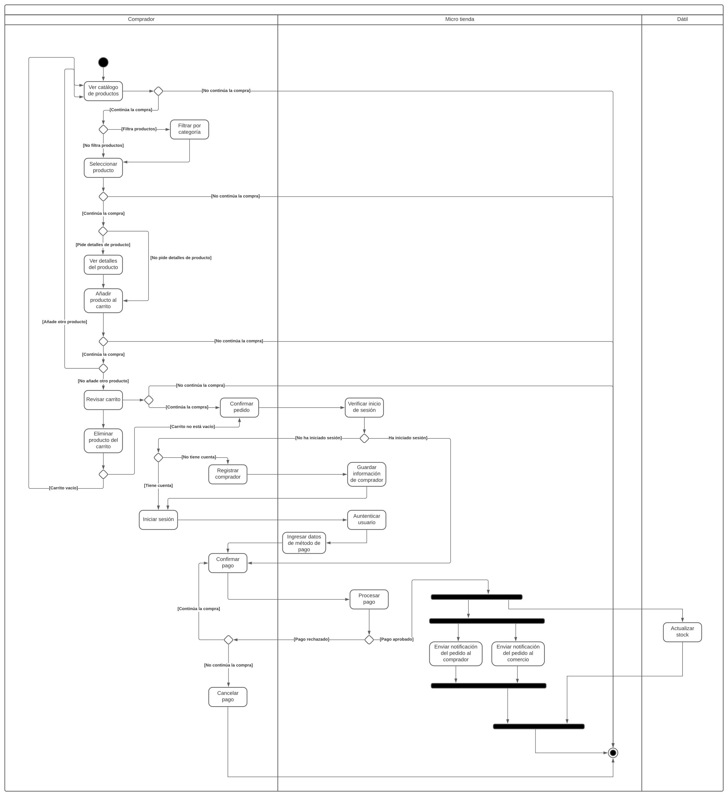

Ilustración 3: Diagrama de actividad de gestión de micro tienda

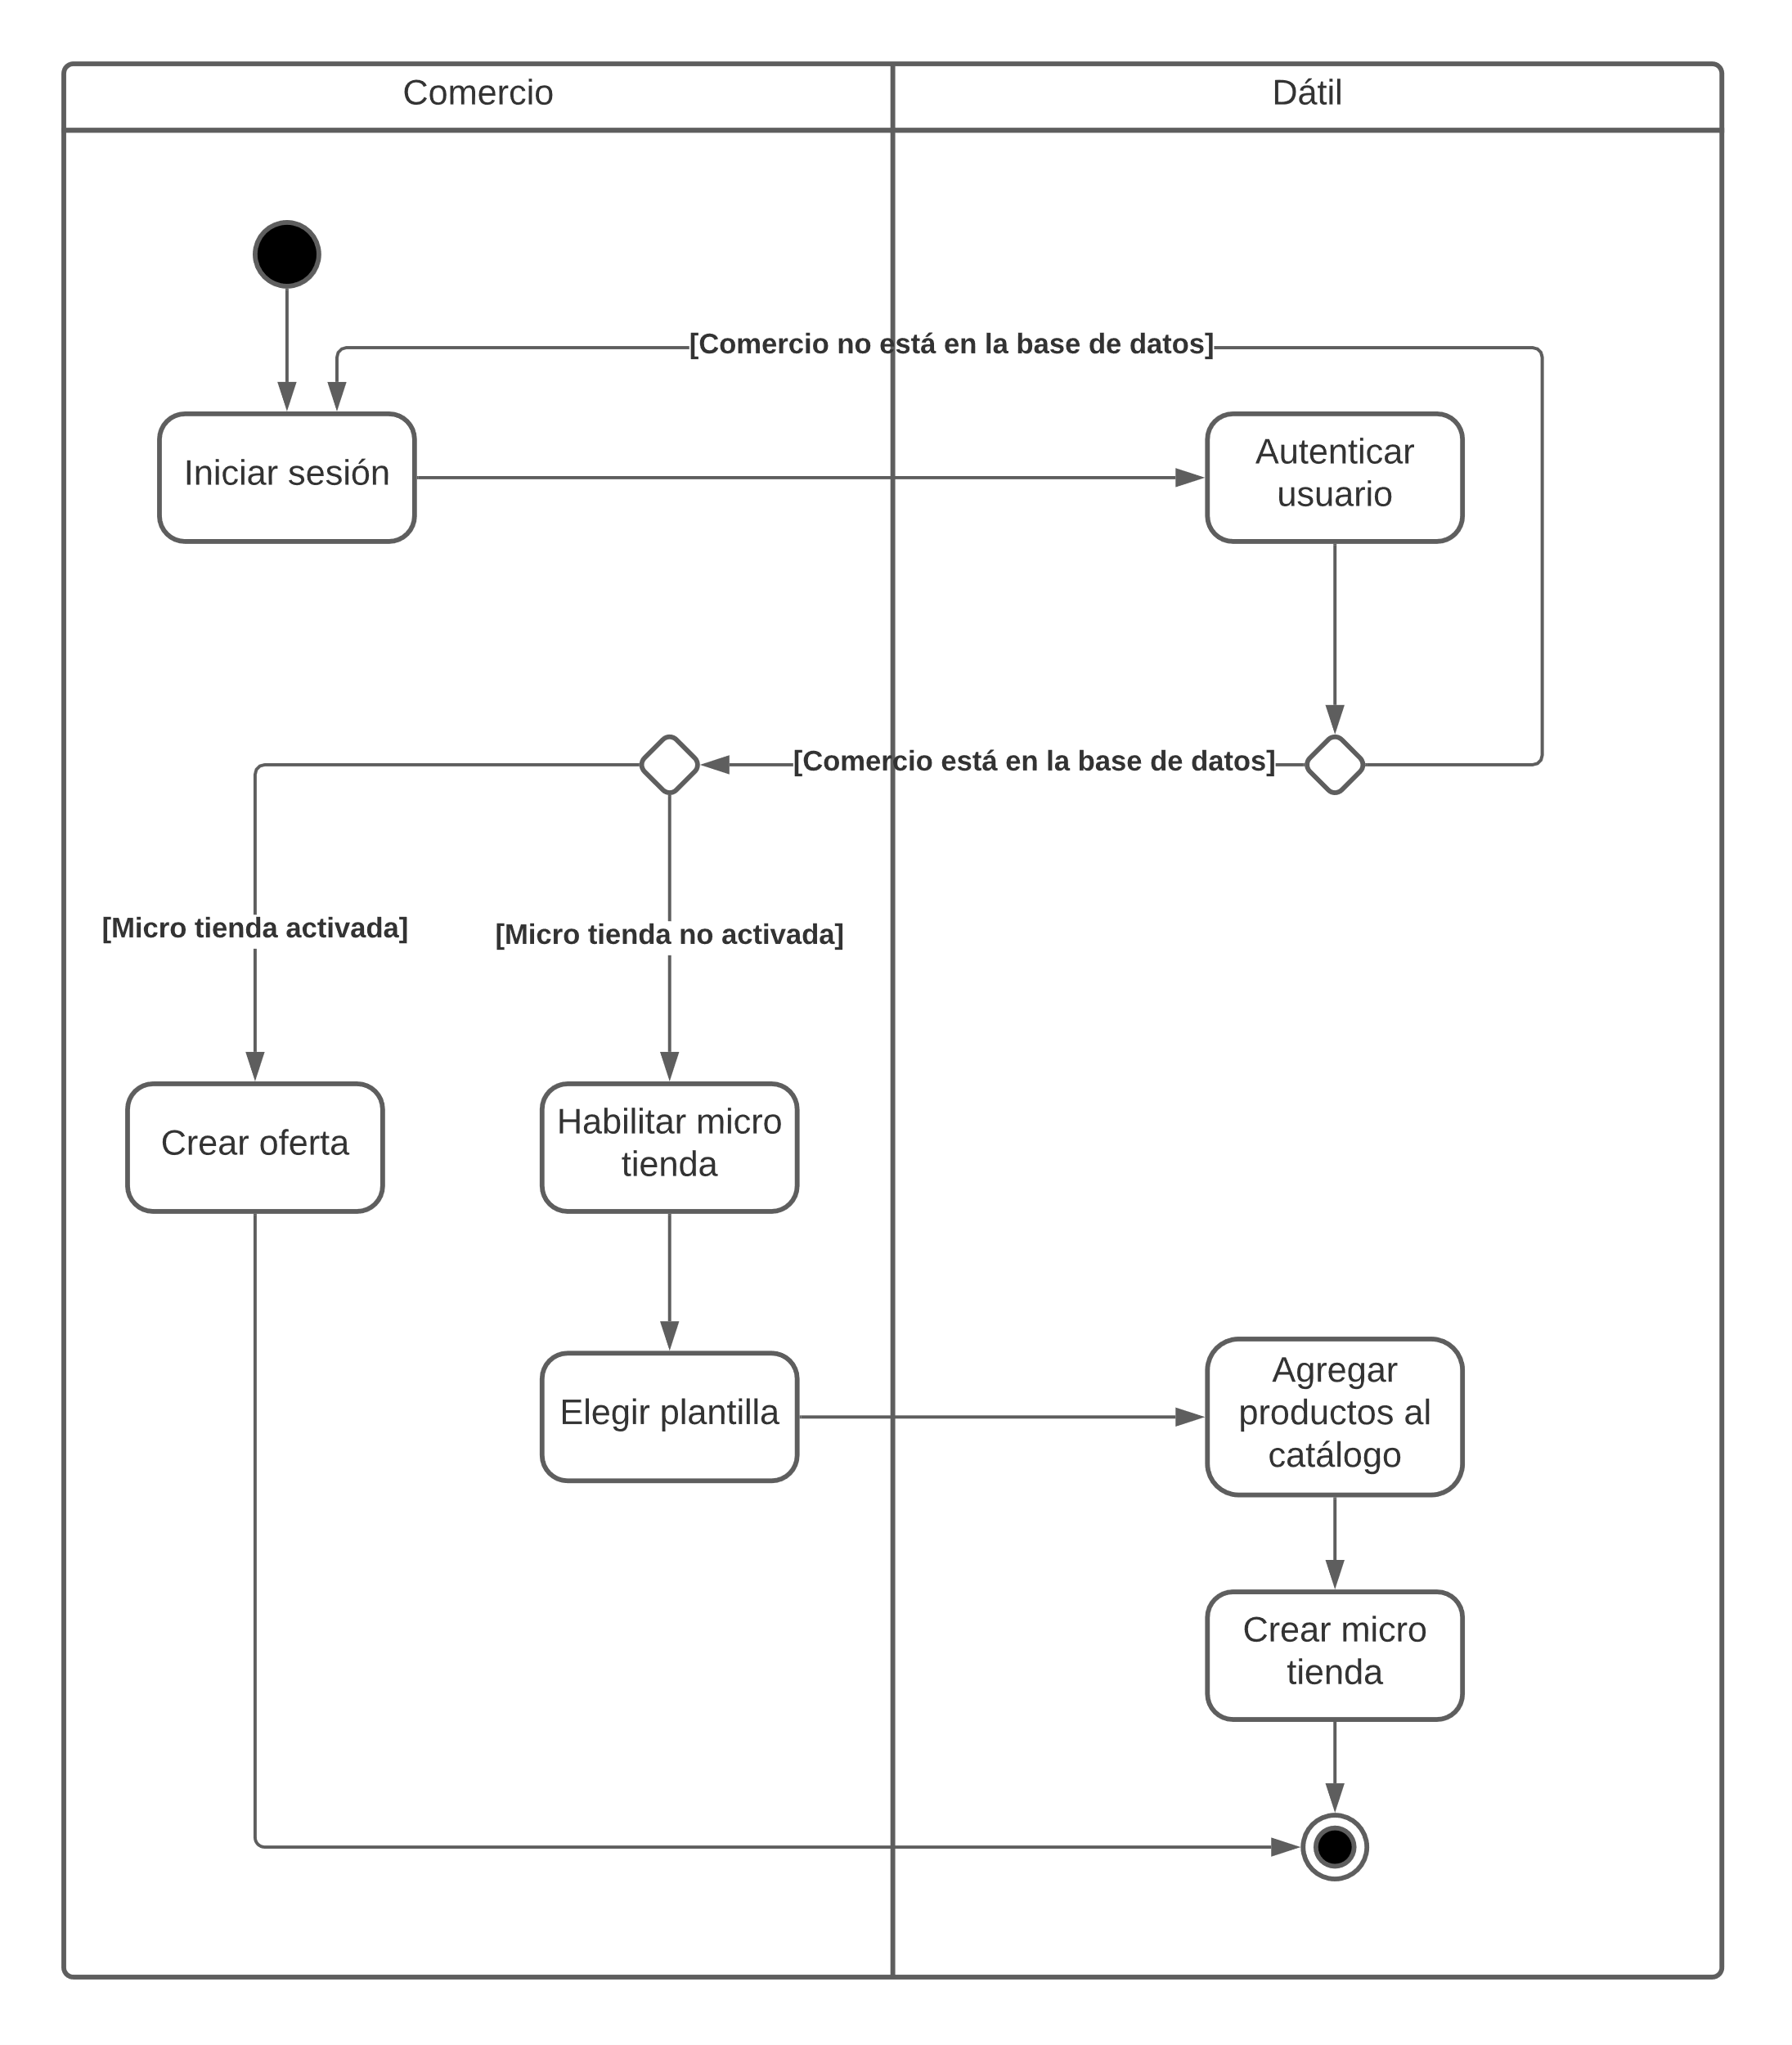

Ilustración 4: Diagrama de actividad de creación de micro tienda

## Diagrama de secuencia

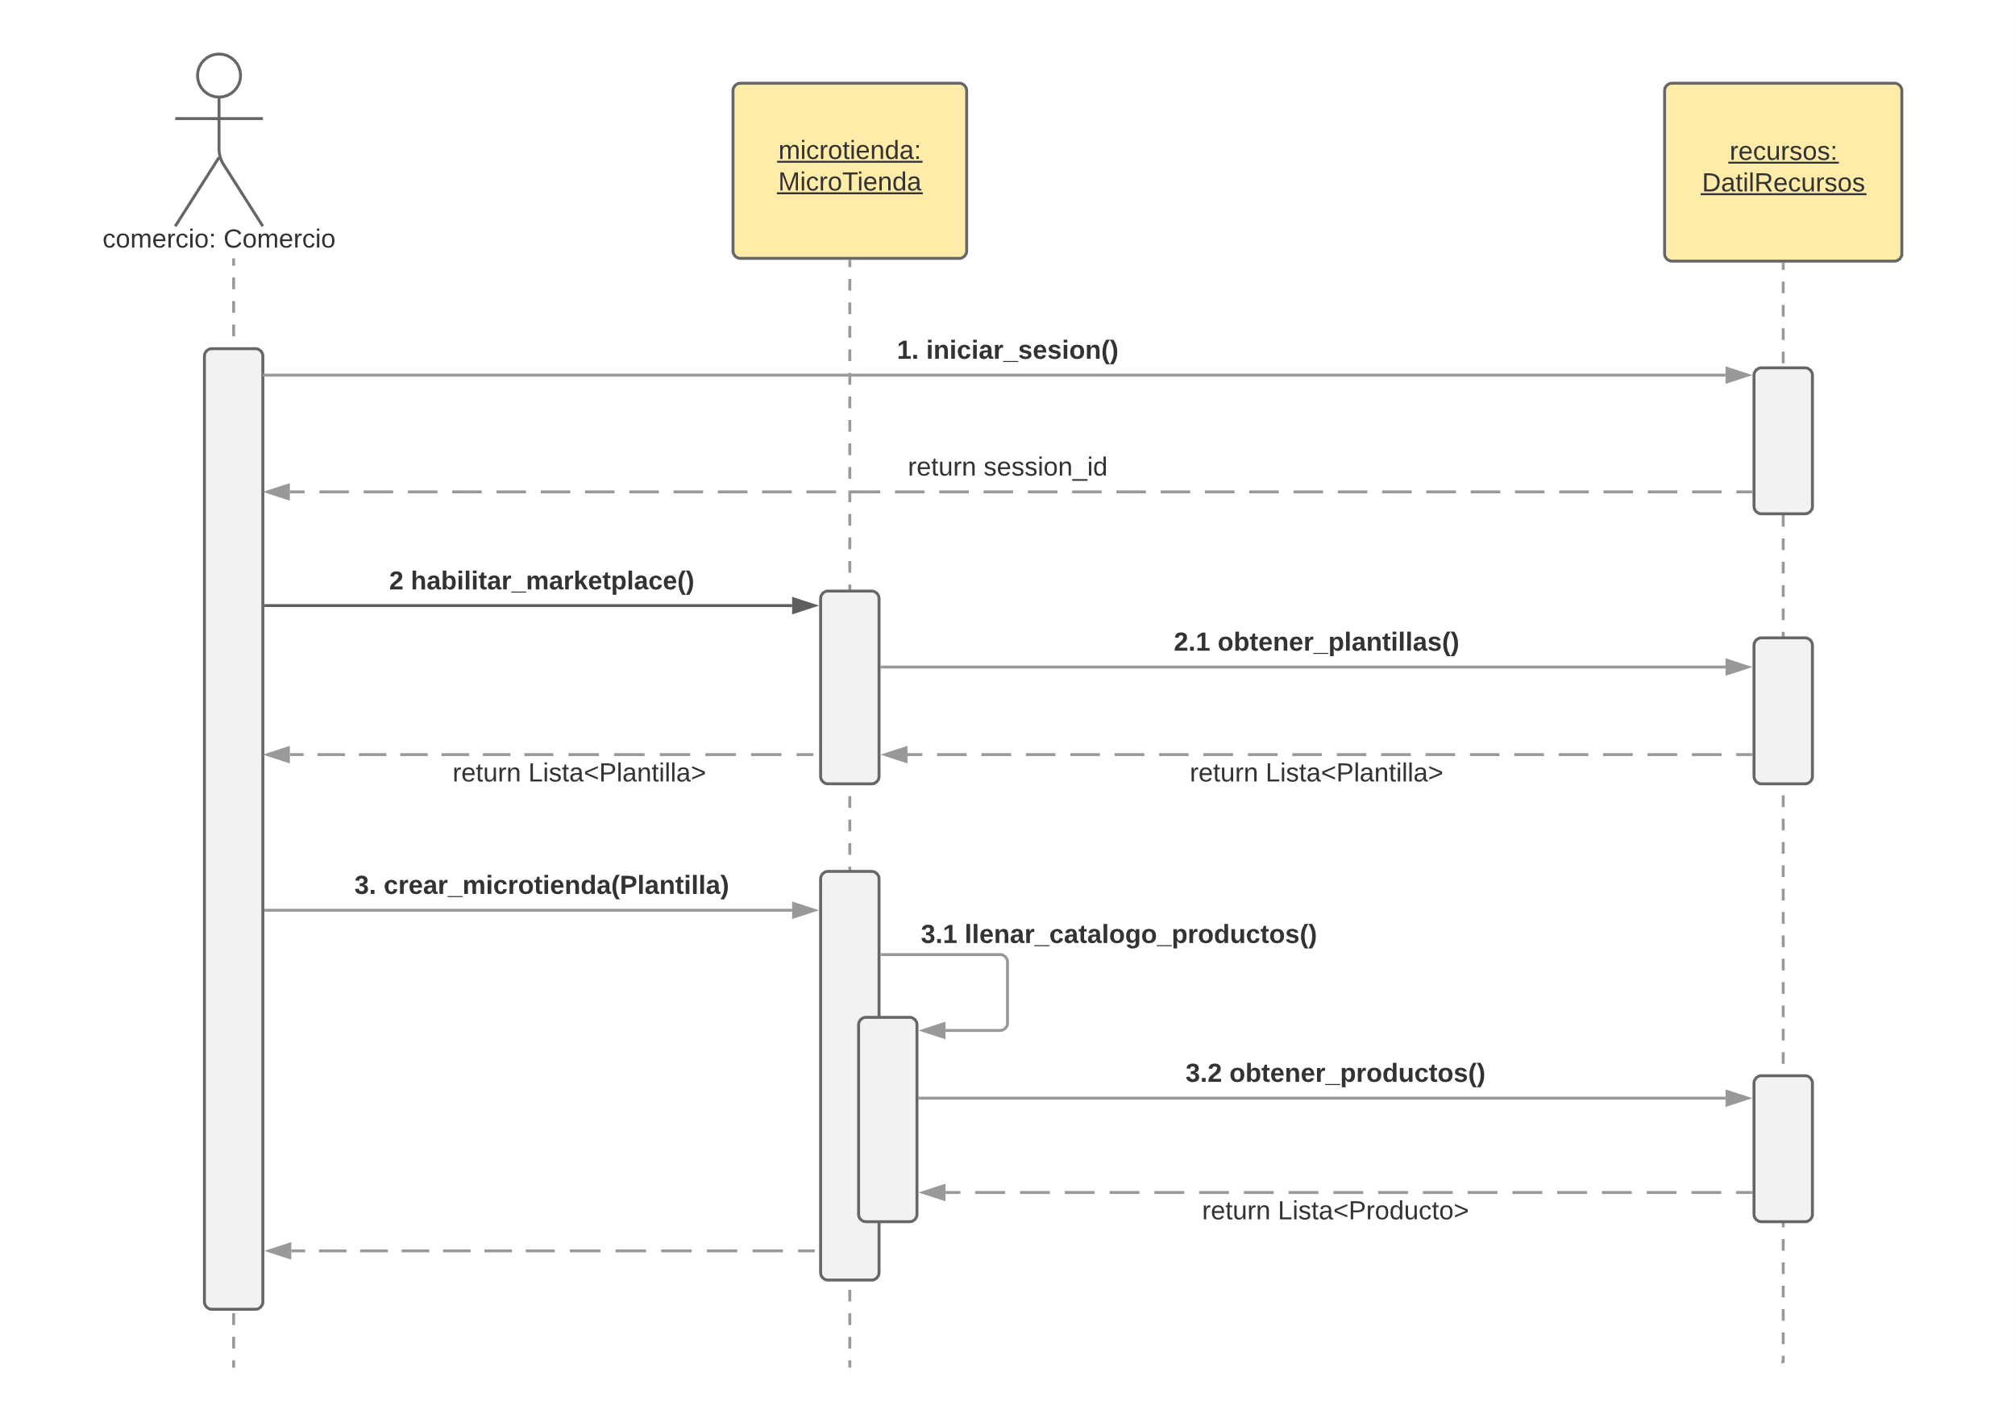

Ilustración 5: Diagrama de secuencia de creación de micro tienda

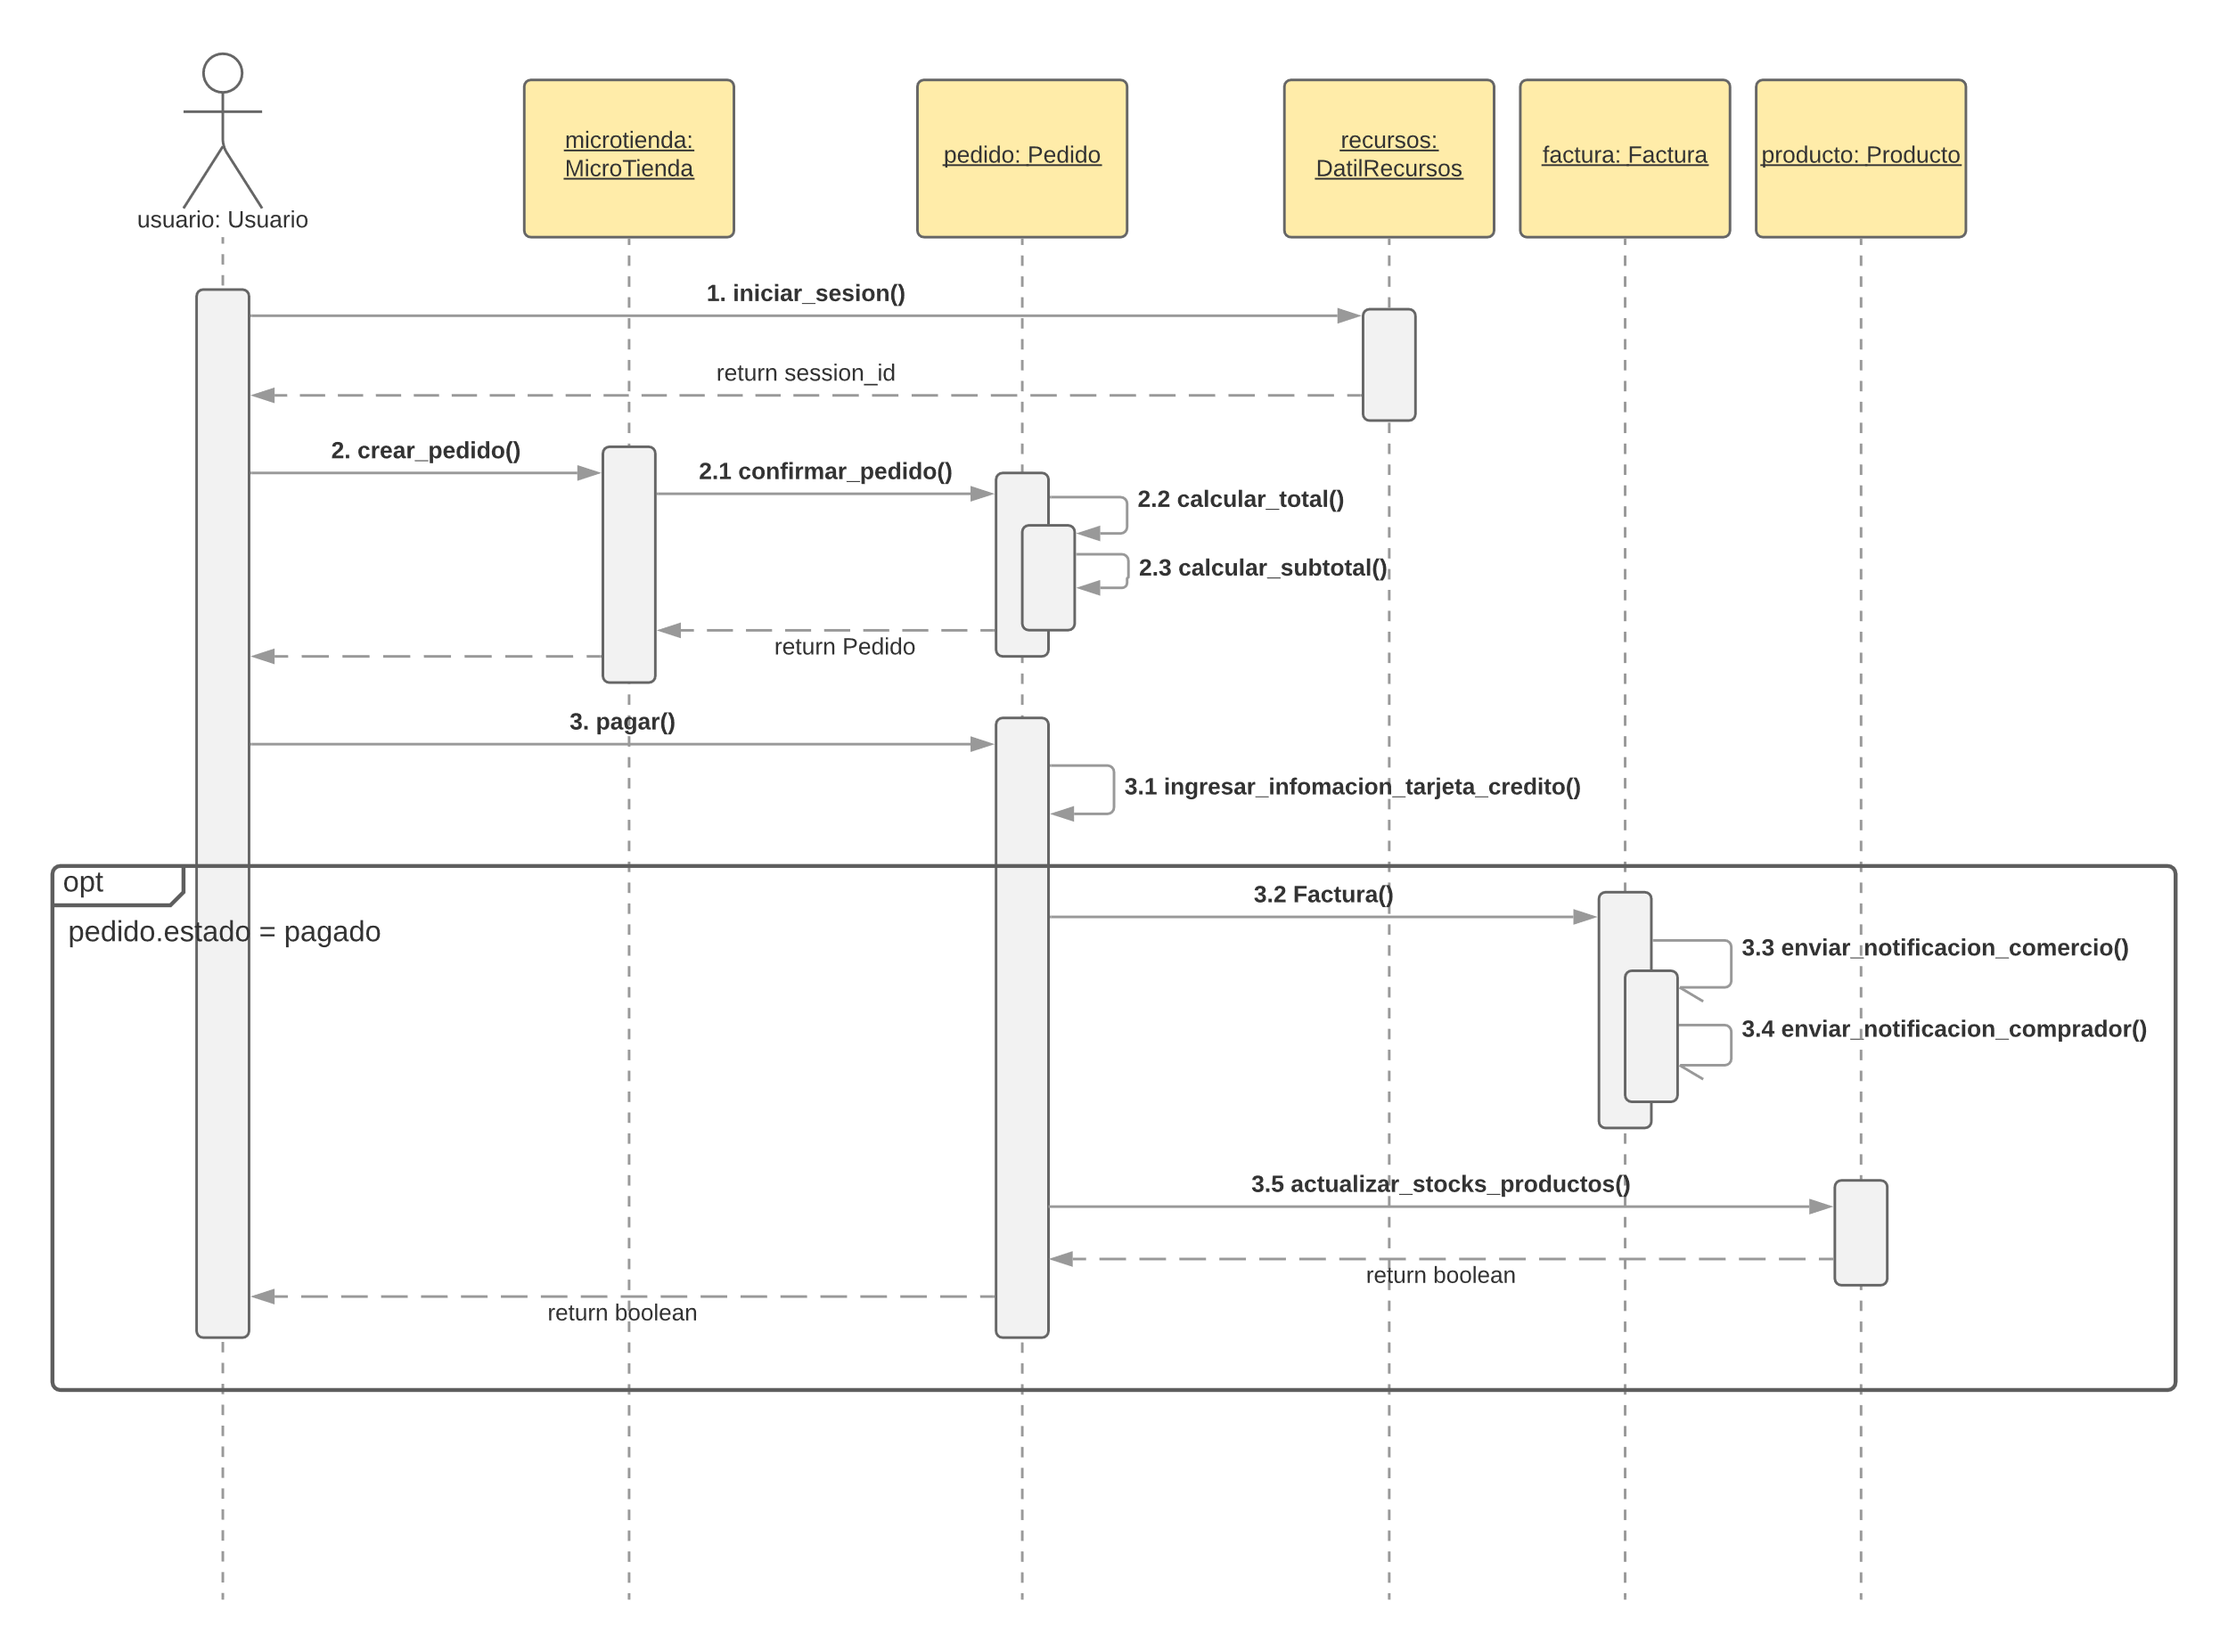

Ilustración 6: Diagrama de secuencia de pagar un pedido

## Diagrama de colaboración

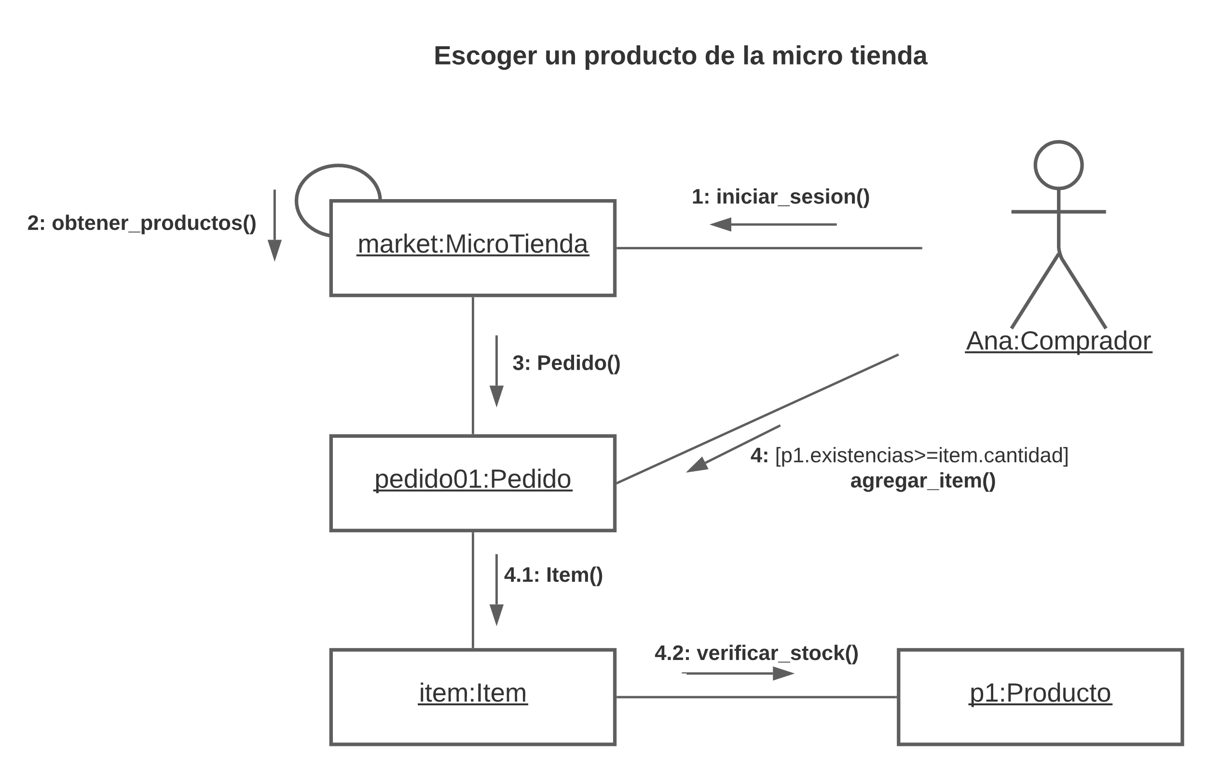

Ilustración 7: Diagrama de colaboración de la selección de productos de la micro tienda

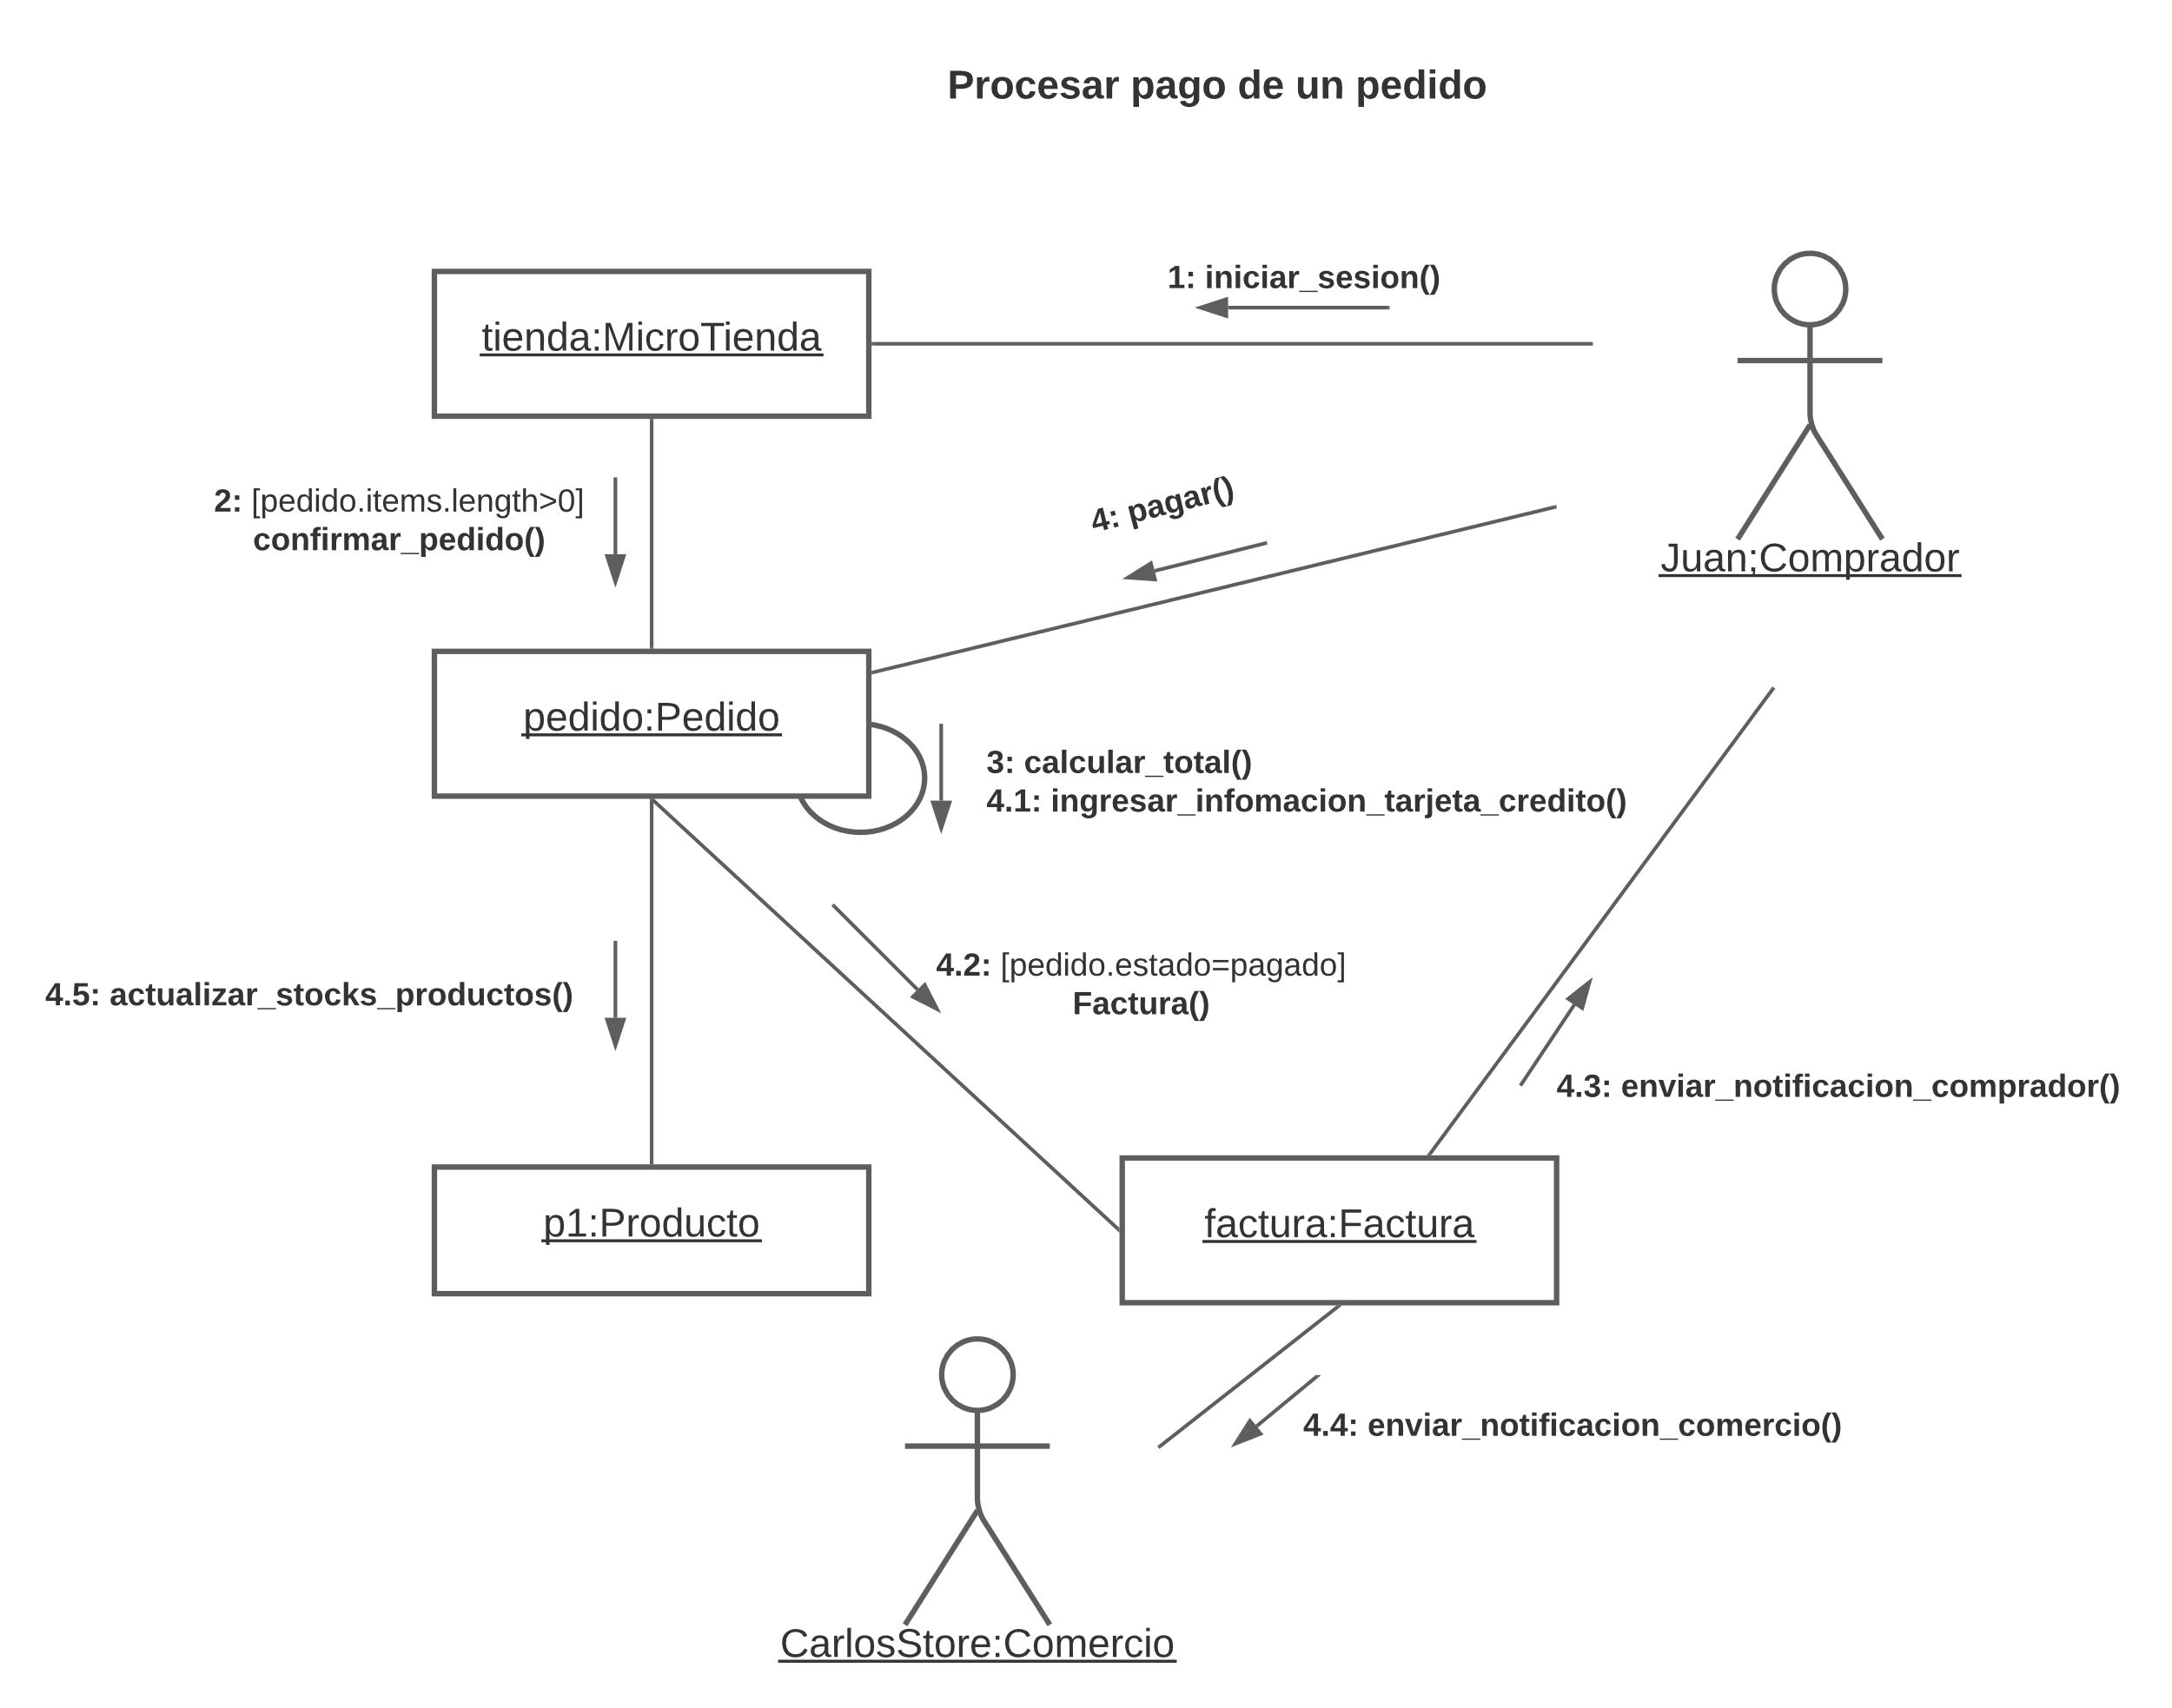

Ilustración 8: Diagrama de colaboración del procesamiento de pago de un pedido

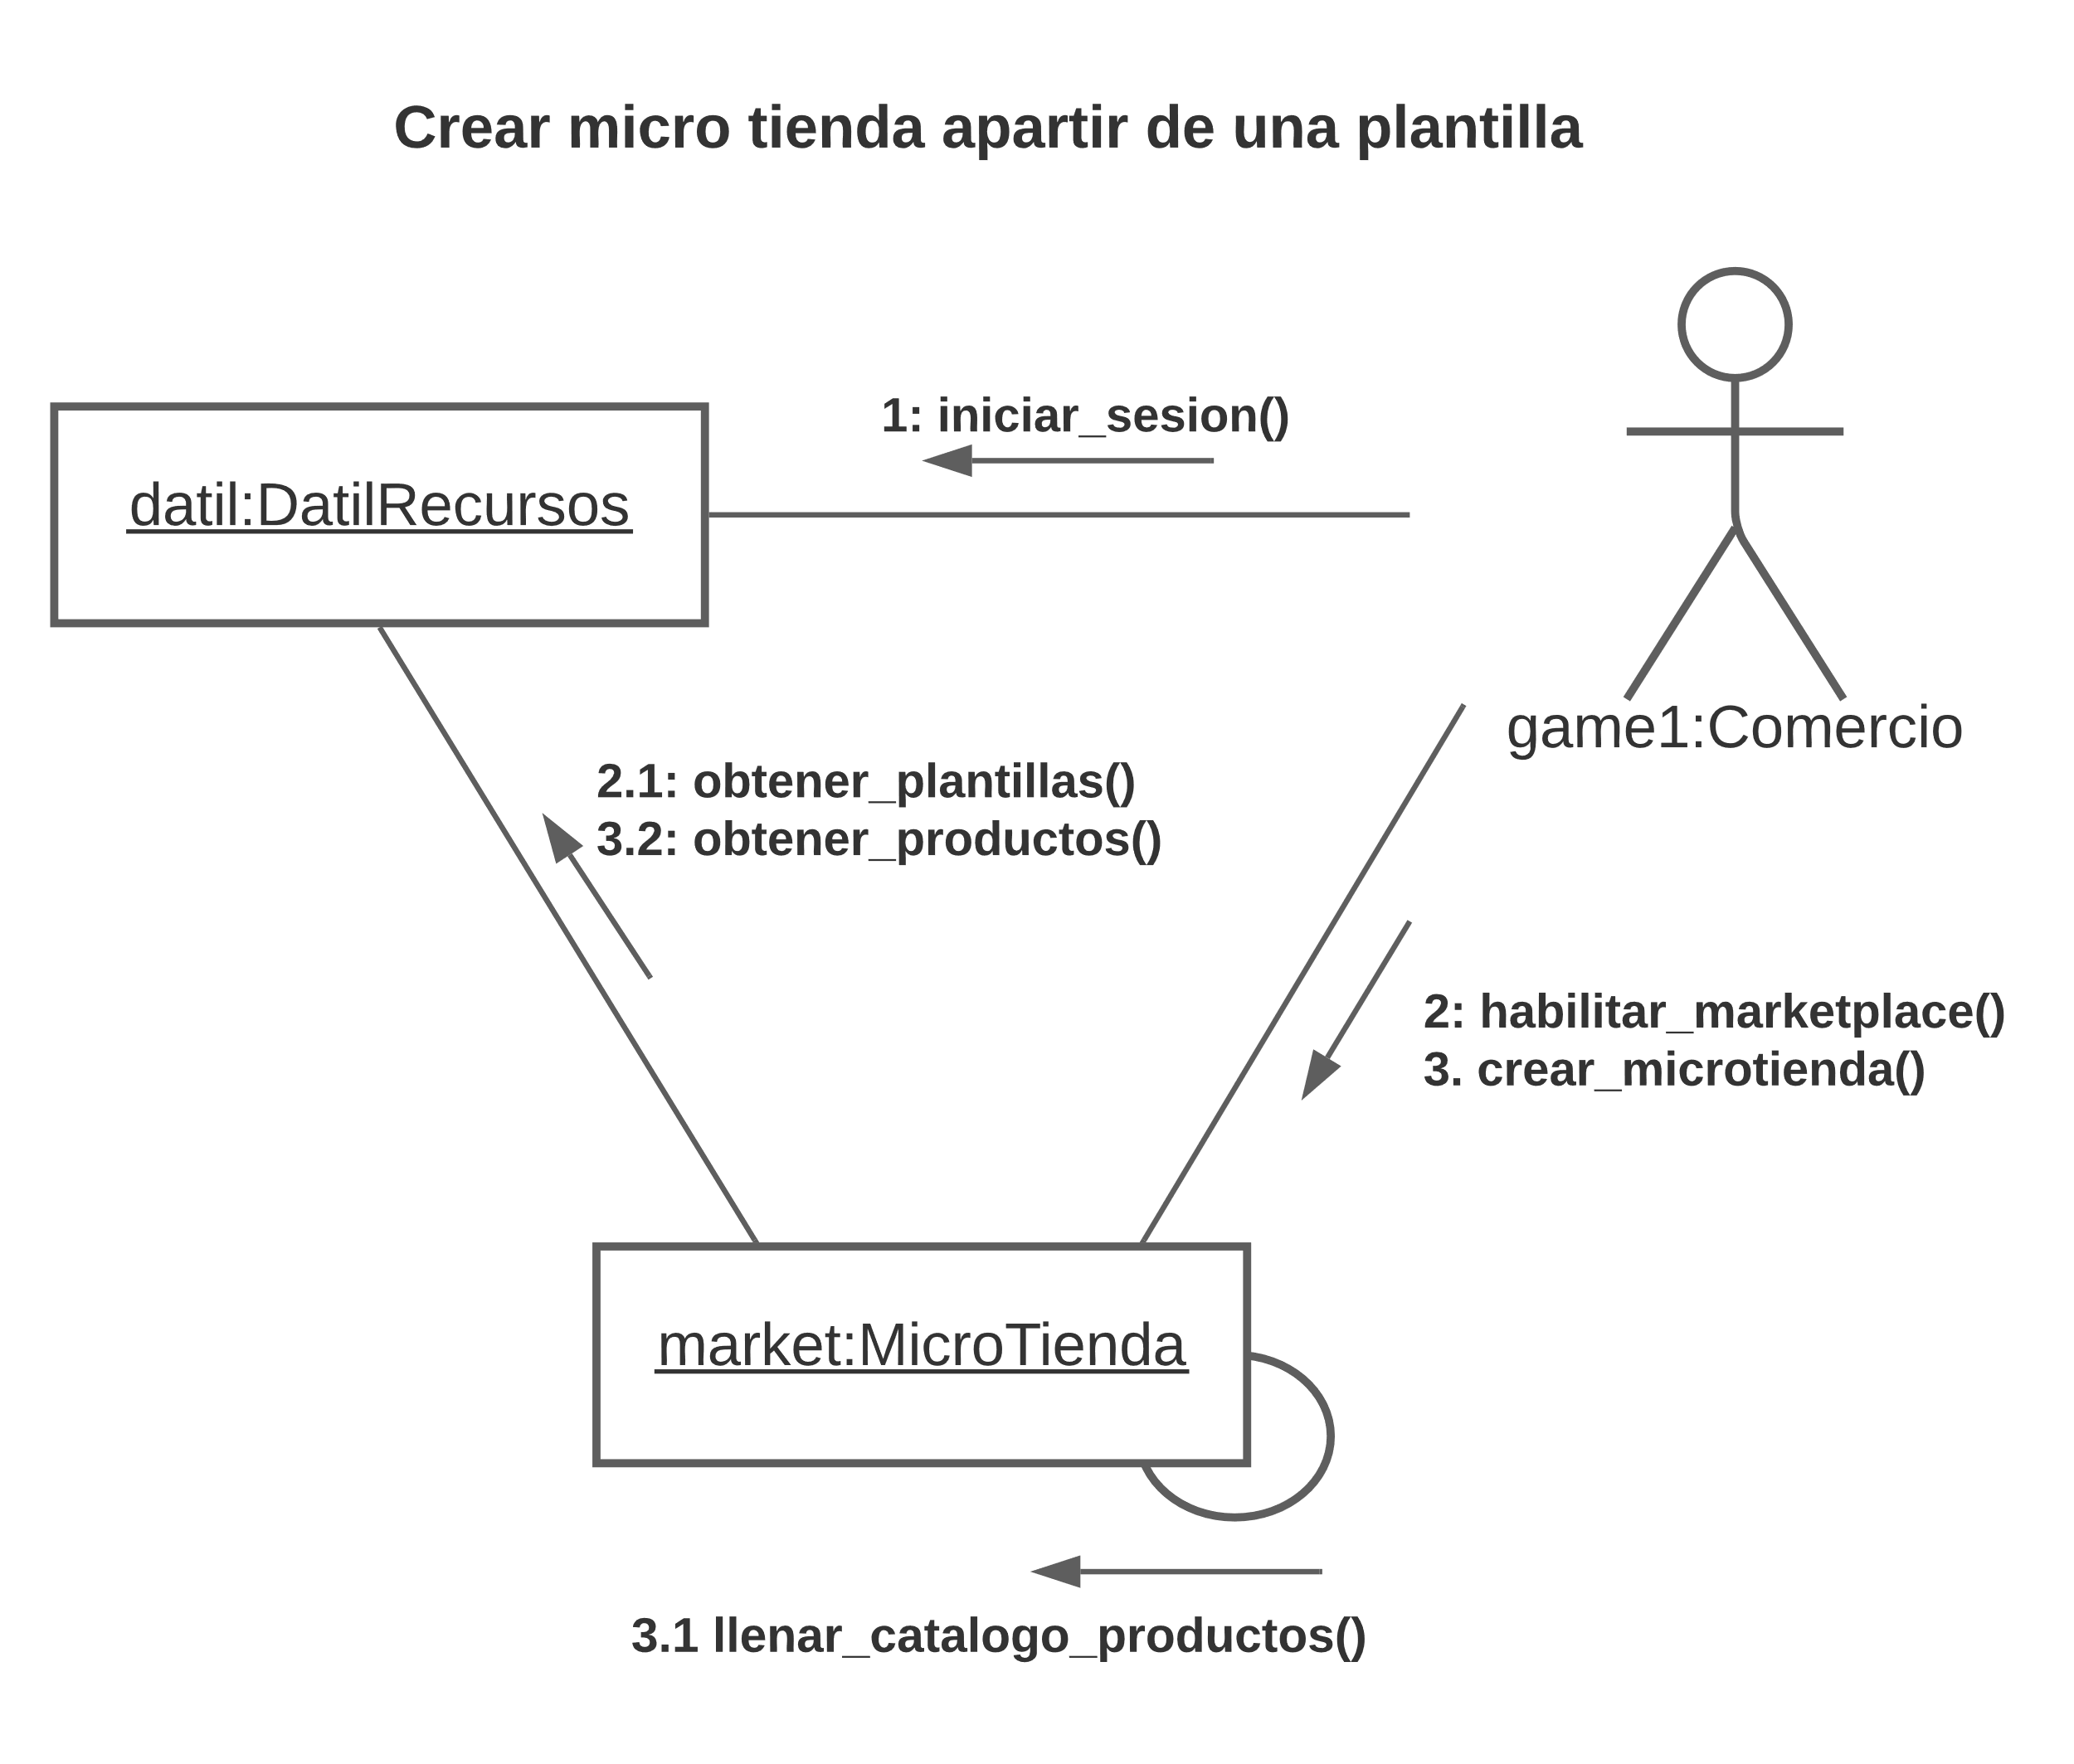

Ilustración 9: Diagrama de colaboración de la creación de una micro tienda

## Diagrama de estado

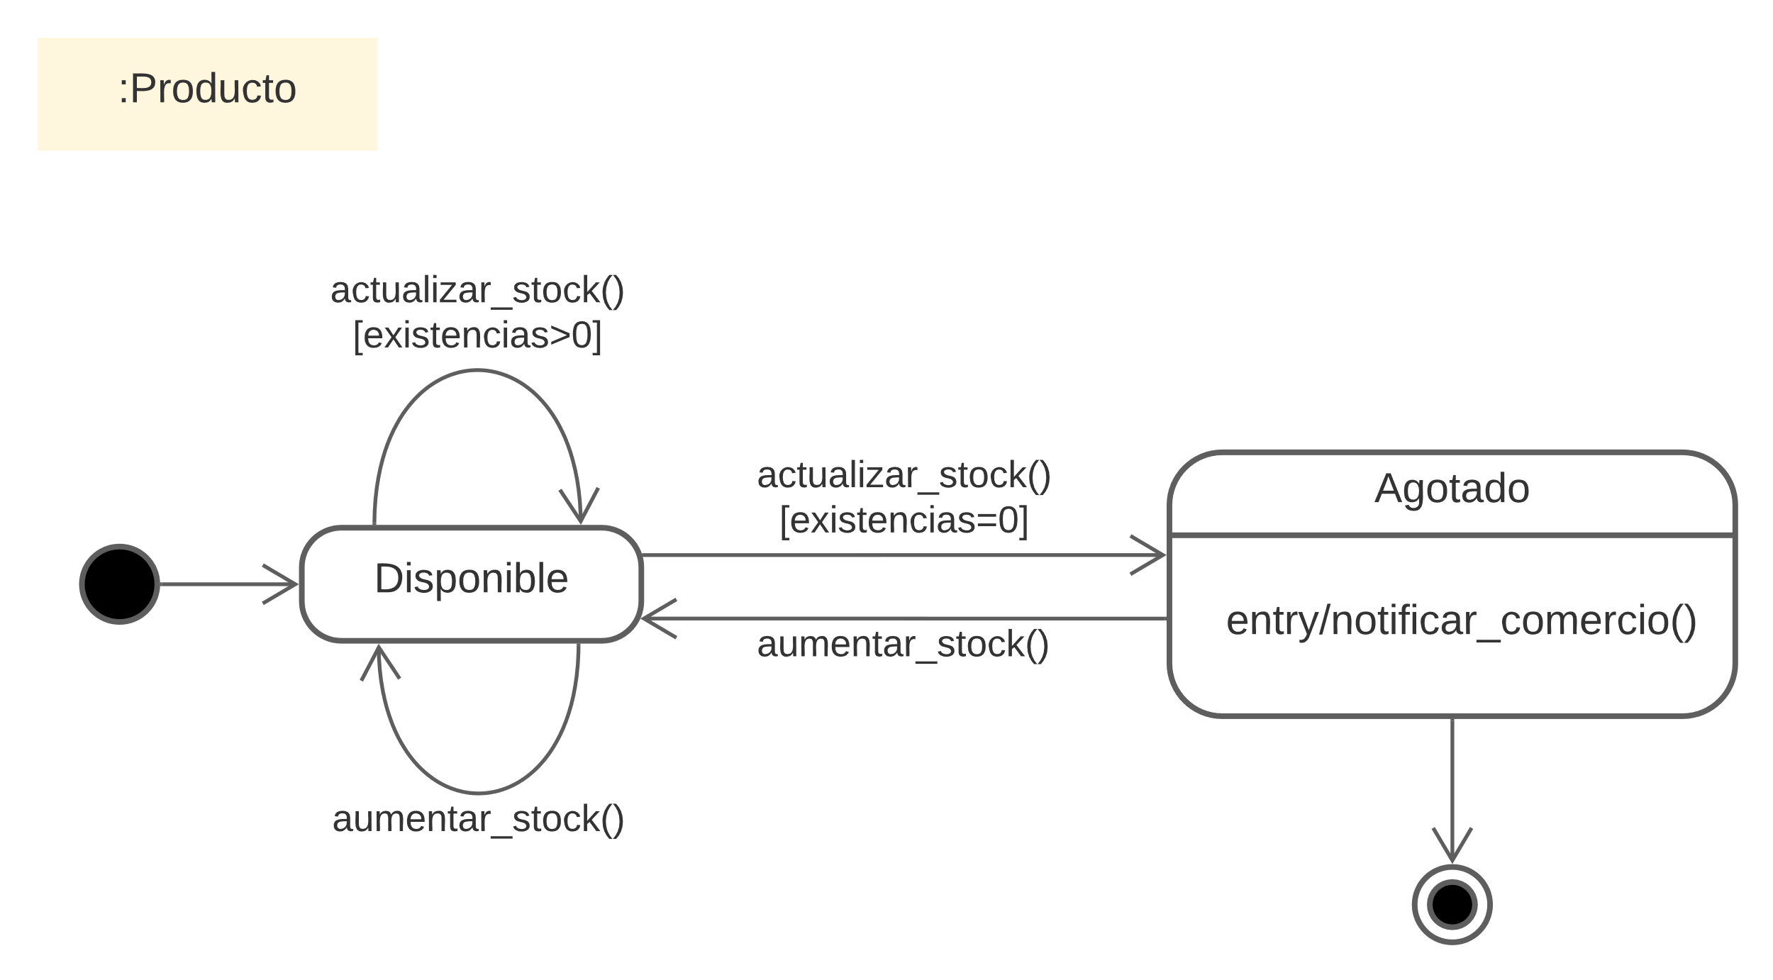

Ilustración 10: Diagrama de estado de un objeto Producto

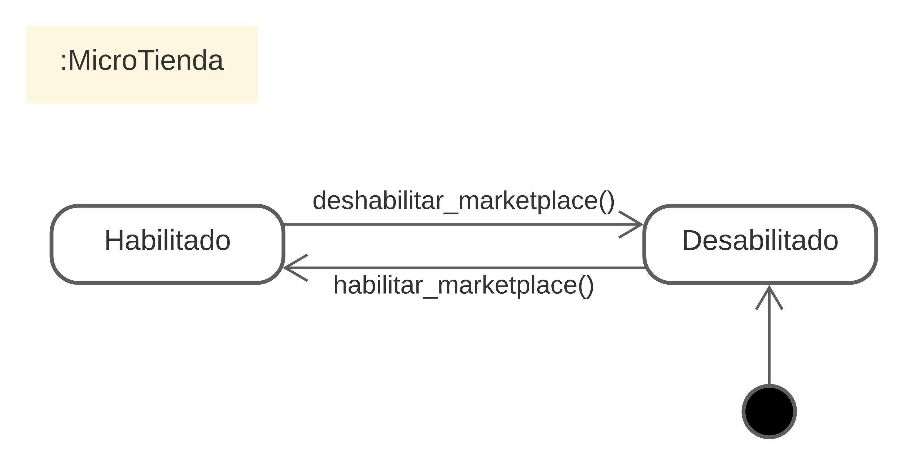

Ilustración 11: Diagrama de estado de un objeto MicroTienda

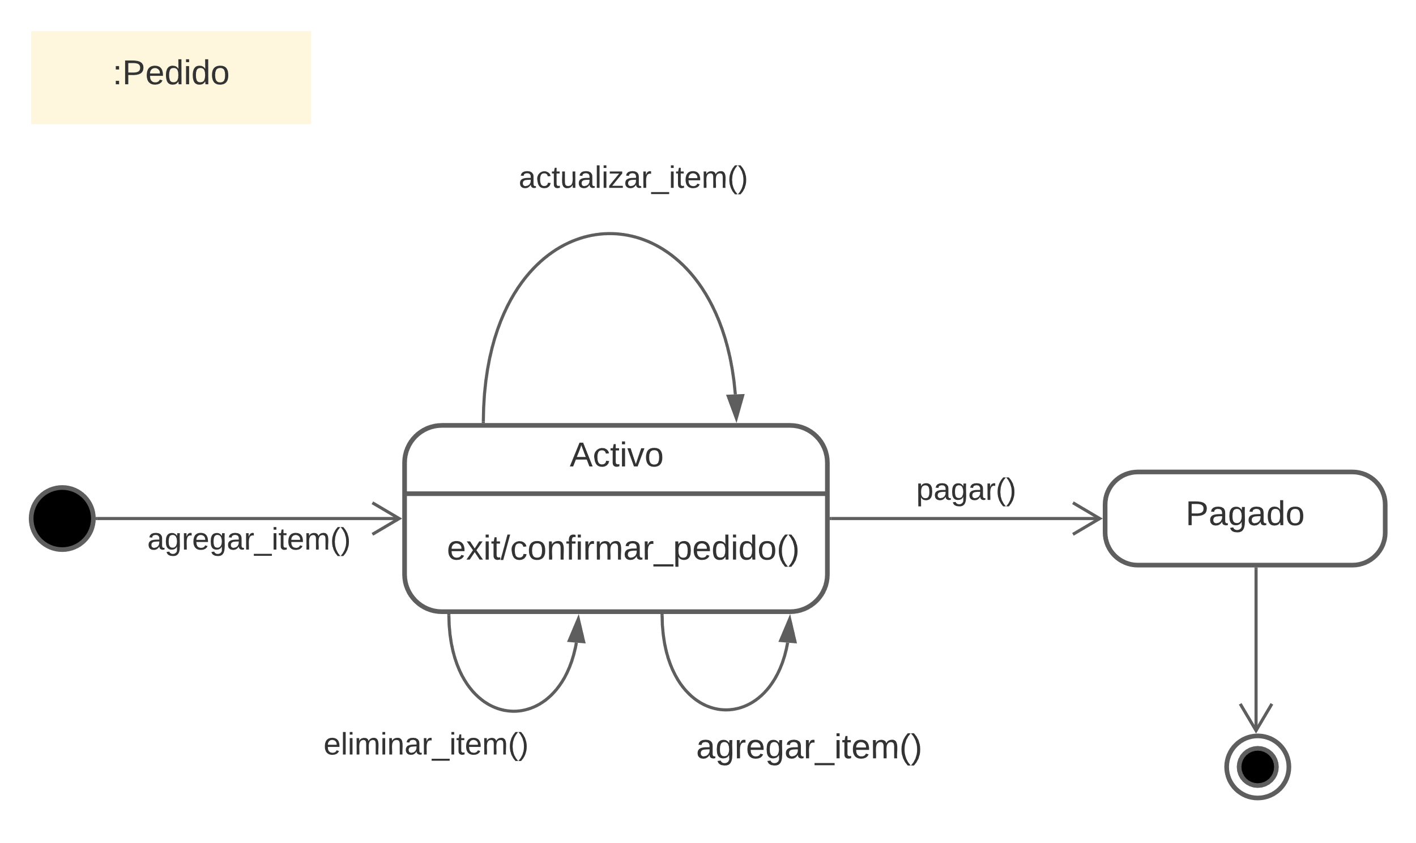

Ilustración 12: Diagrama de estado de un objeto Pedido

# Modelamiento de la parte estática del sistema

## Diagrama de casos de uso

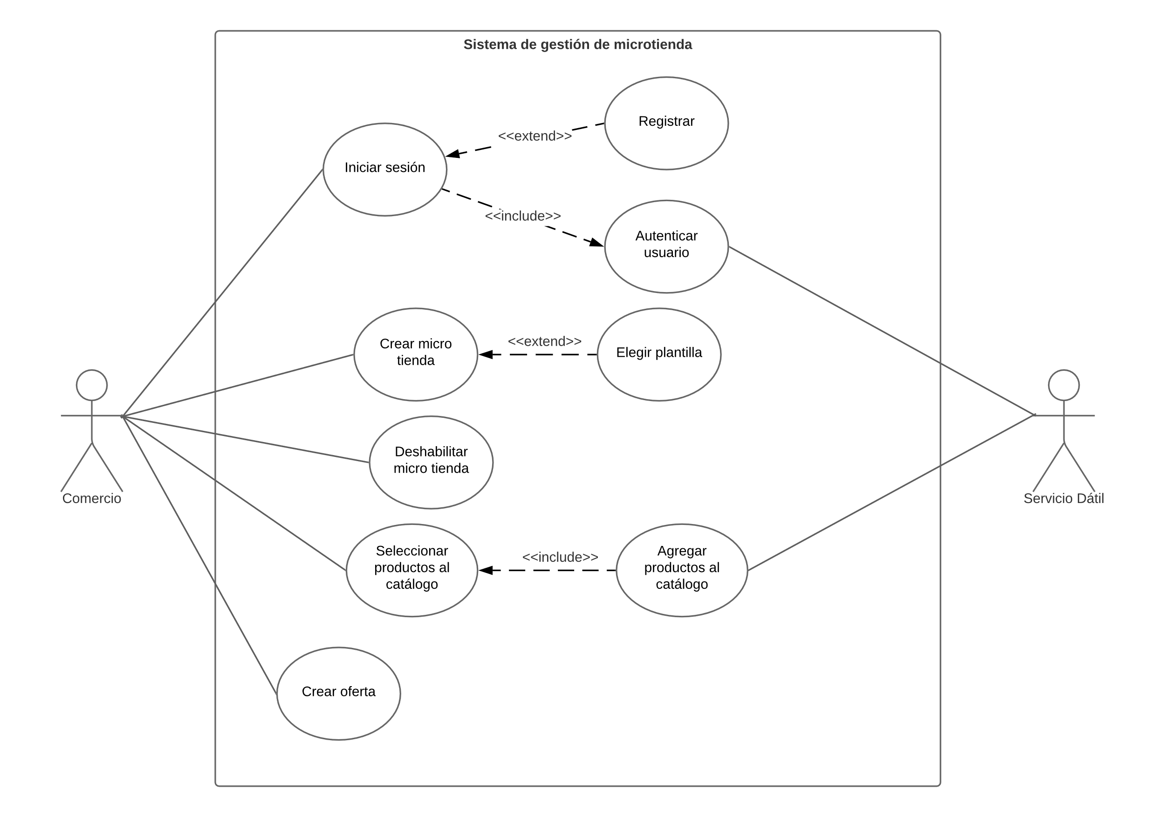

Ilustración 13: Diagrama de casos de uso de Comercio y Servicios Dátil

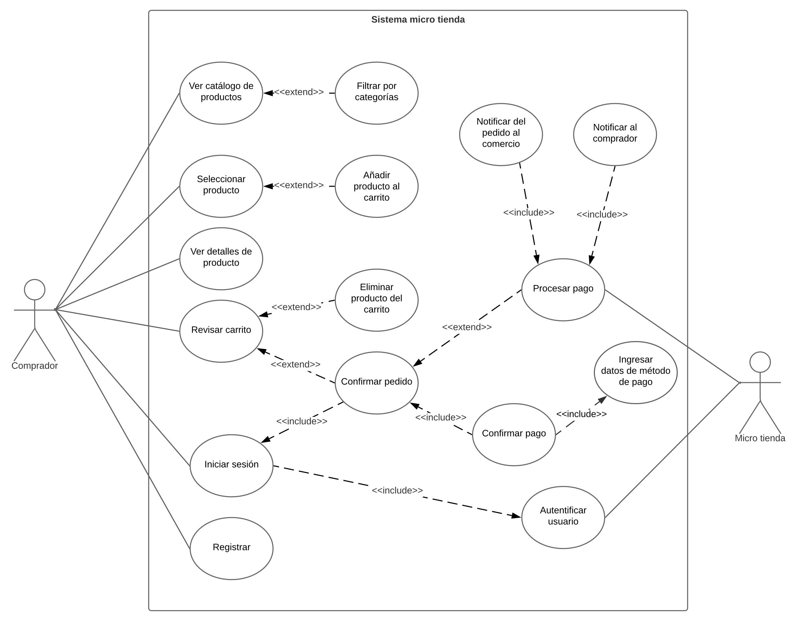

Ilustración 14: Diagrama de casos de uso de Comprador y Micro Tienda

## Diagrama de clases

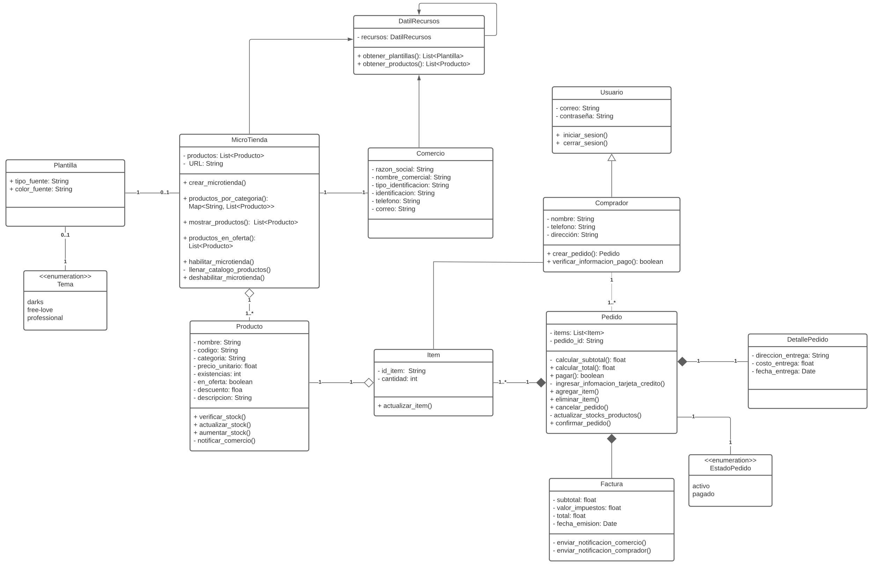

Ilustración : Diagrama de clases

## Diagrama de objetos

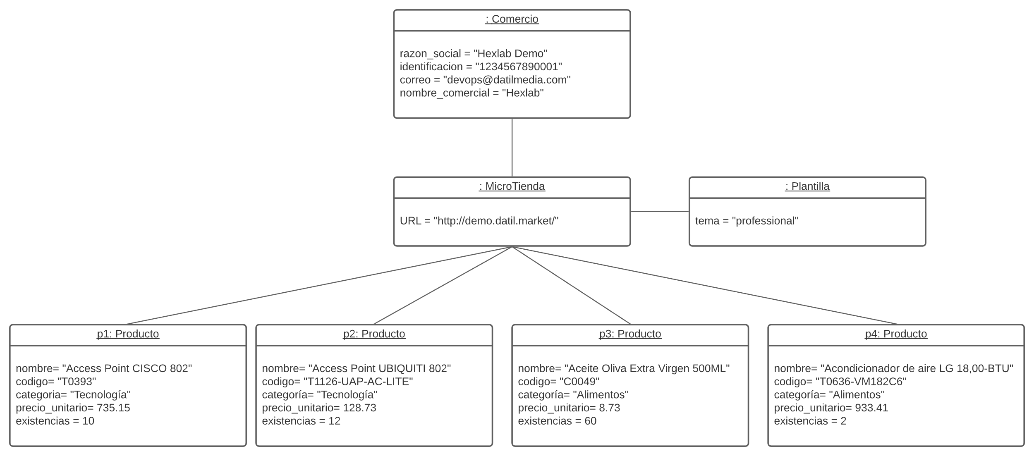

Ilustración 16: Diagrama de objetos de la creación de micro tienda

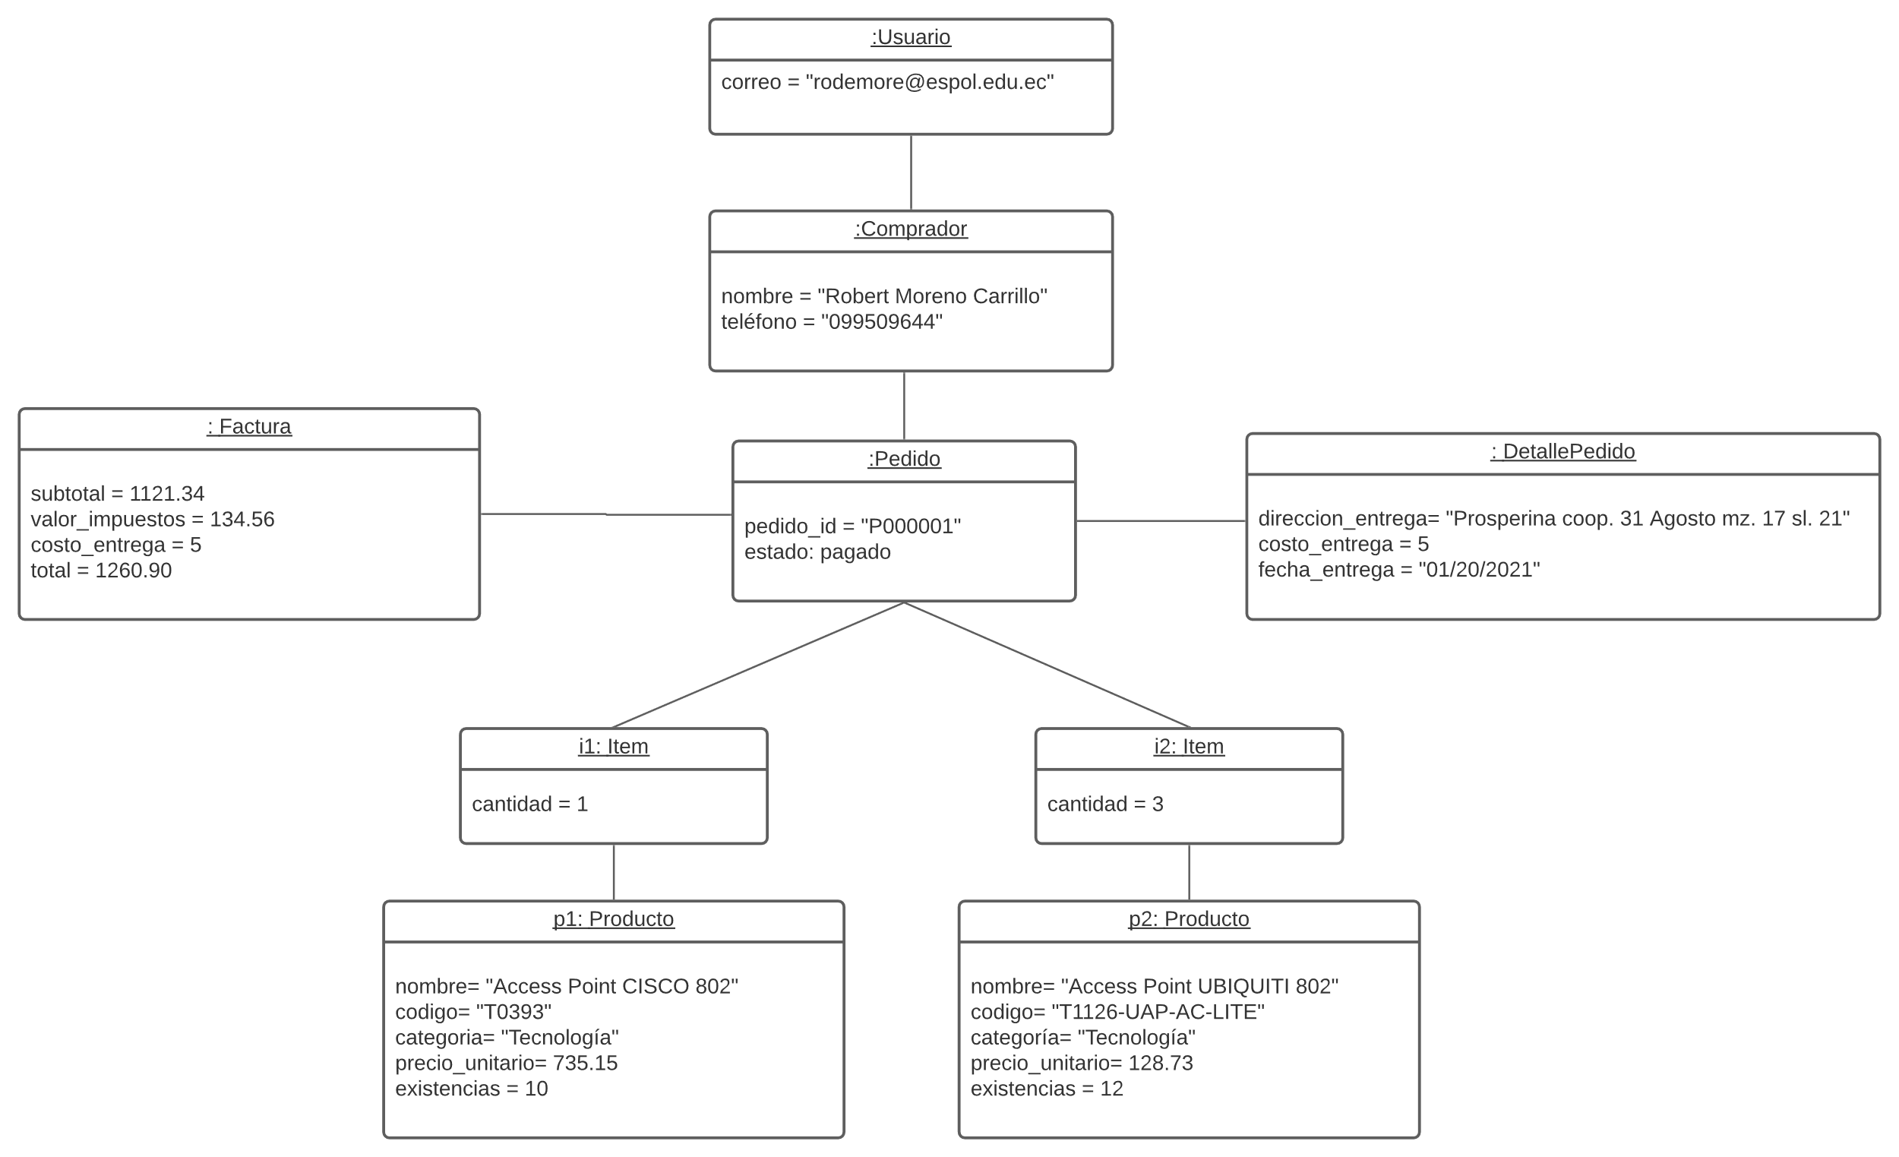

Ilustración 17: Diagrama de objetos de pago de un pedido

## Diagrama de componentes

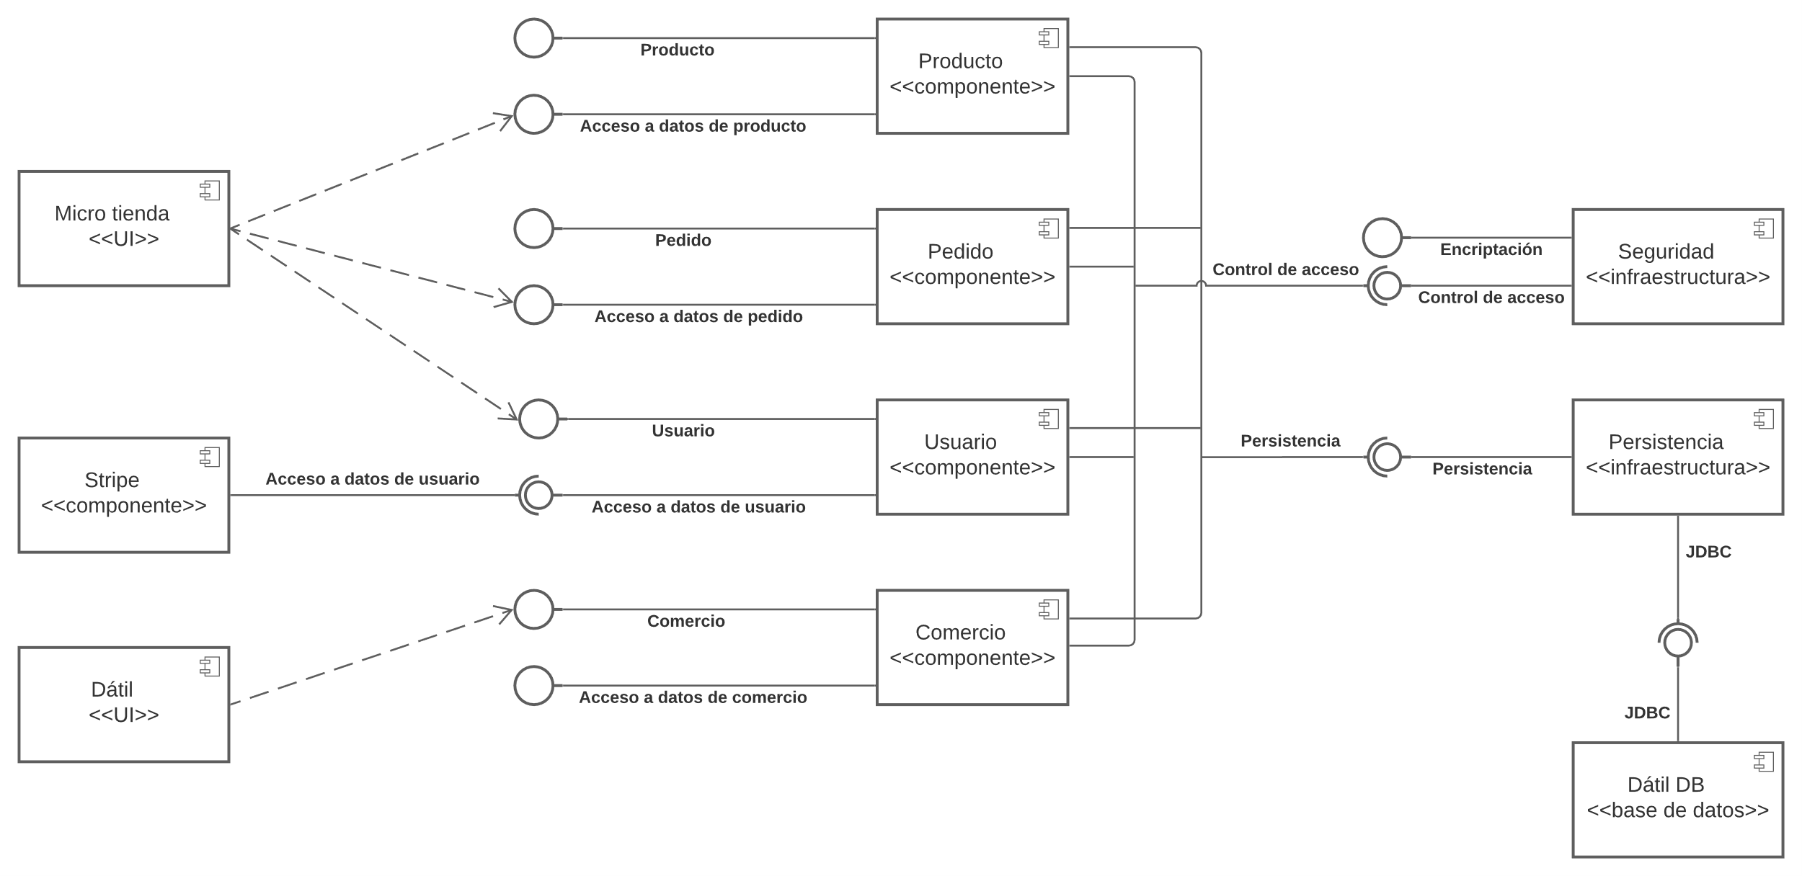

Ilustración : Diagrama de componentes

## Diagrama de despliegue

Ilustración : Diagrama de despliegue

# Apéndice A: Glosario

|  |  |
| --- | --- |
| **API** | Interfaz de programación de aplicaciones; conjunto de especificaciones de comunicación entre componentes de software |
| **BackEnd** | Servidor, aplicación o base de datos que se conecta con un sitio web para enviar información al usuario. |
| **Base de datos** | Conjunto de información almacenada en un dispositivo. |
| **E-commerce** | También conocido como comercio electrónico, se refiere a las actividades de compra y venta de servicios o productos mediante Internet. |
| **Firma electrónica** | Documento virtual, equivalente a la firma manuscrita, con el que se vincula a una persona y sirve como prueba de consentimiento. |
| **FrontEnd**  **HTTPS**  **JDBC** | Parte de un sitio web con la que el usuario interactúa.  Protocolo de comunicación con sitios web que protege la integridad de los datos, permitiendo así conexiones seguras (developers.google, 2021)  Interfaz de programación que permite que los programas java puedan acceder un sistema de gestión de bases de datos (IBM, 2013) |
| **Persona jurídica** | Persona que actúa como una empresa, que puede suscribir contratos y ser representada judicial y extrajudicialmente (Gob.pe, 2019). |
| **Persona natural** | Persona que ejerce cualquier actividad económica y es el responsable de su propio negocio (Gob.pe, 2019). |
| **Servidor**  **TCP/IP** | Equipo que controla el acceso de los usuarios de una red y pone a disposición sus recursos.  Agrupación de protocolos que permiten el envío de información entre un emisor a un destinatario. (docs.oracle, 2010) |

# Apéndice B: Prototipo de la interfaz

El prototipo de la aplicación web se realizó en Adobe XD App, el cual se puede encontrar en (Team_3, 2020).

# Apéndice C: Flujo de pantallas



Clic en crear tienda

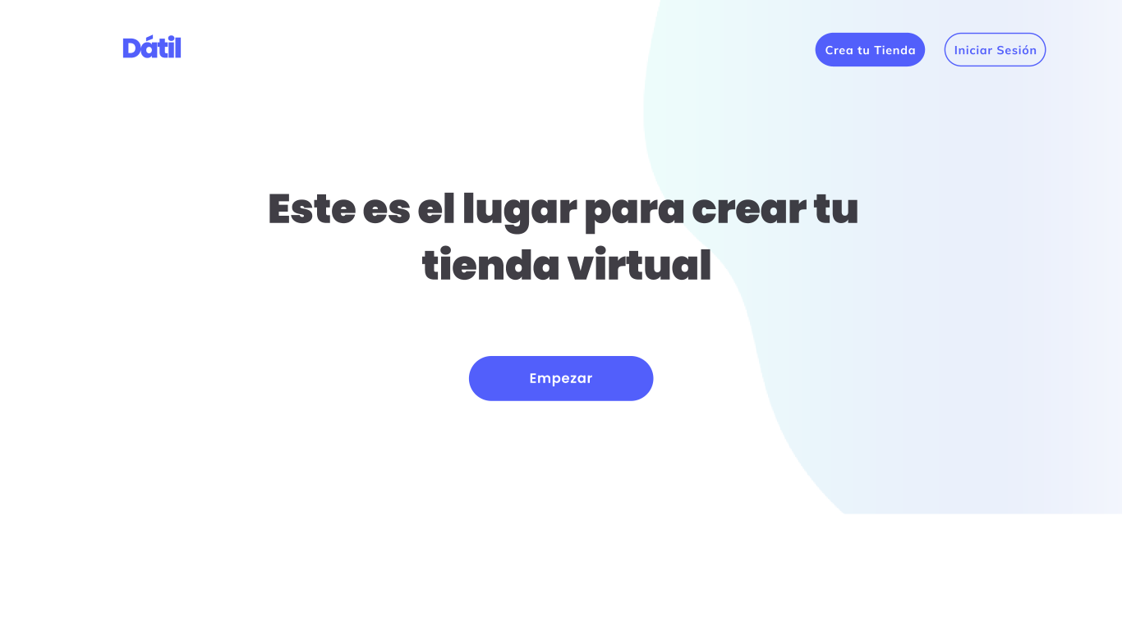

Iniciar proceso de creación de tienda

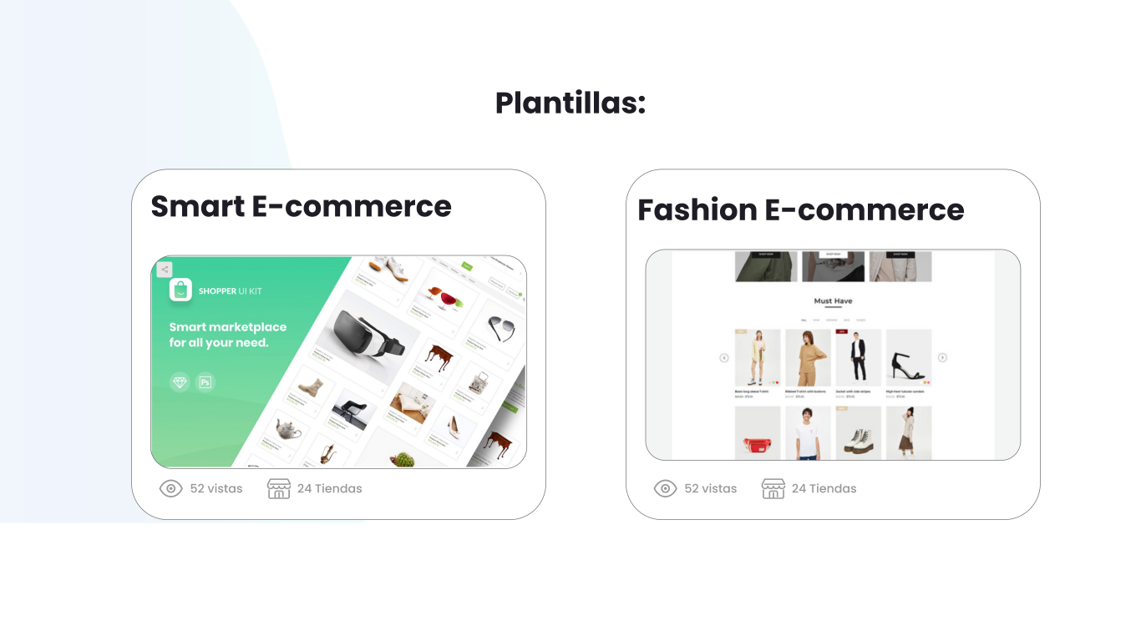



Vista previa de plantilla

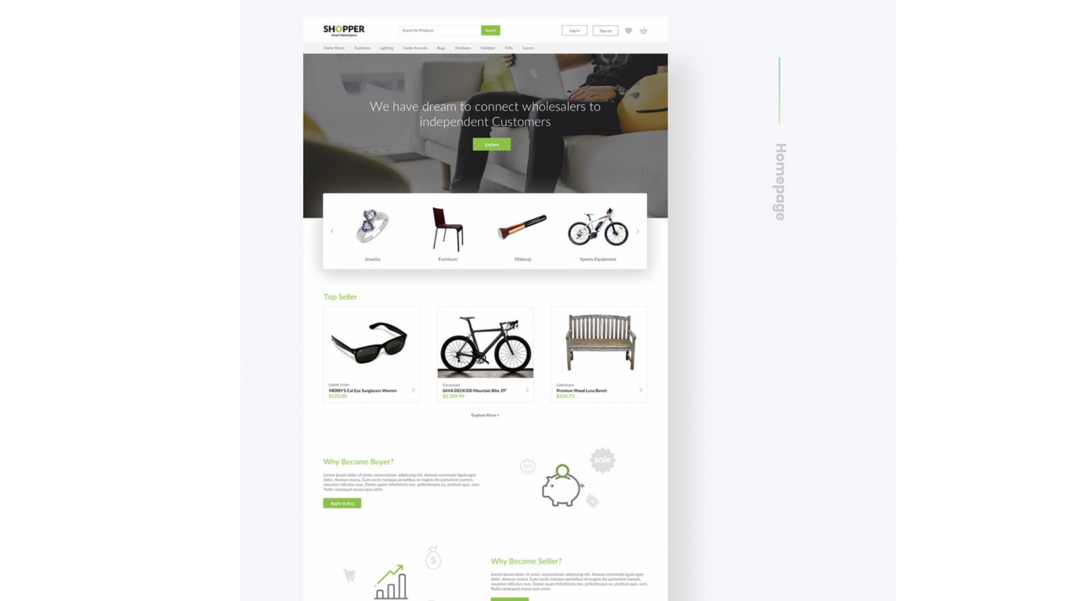

Desplazarse hacia abajo

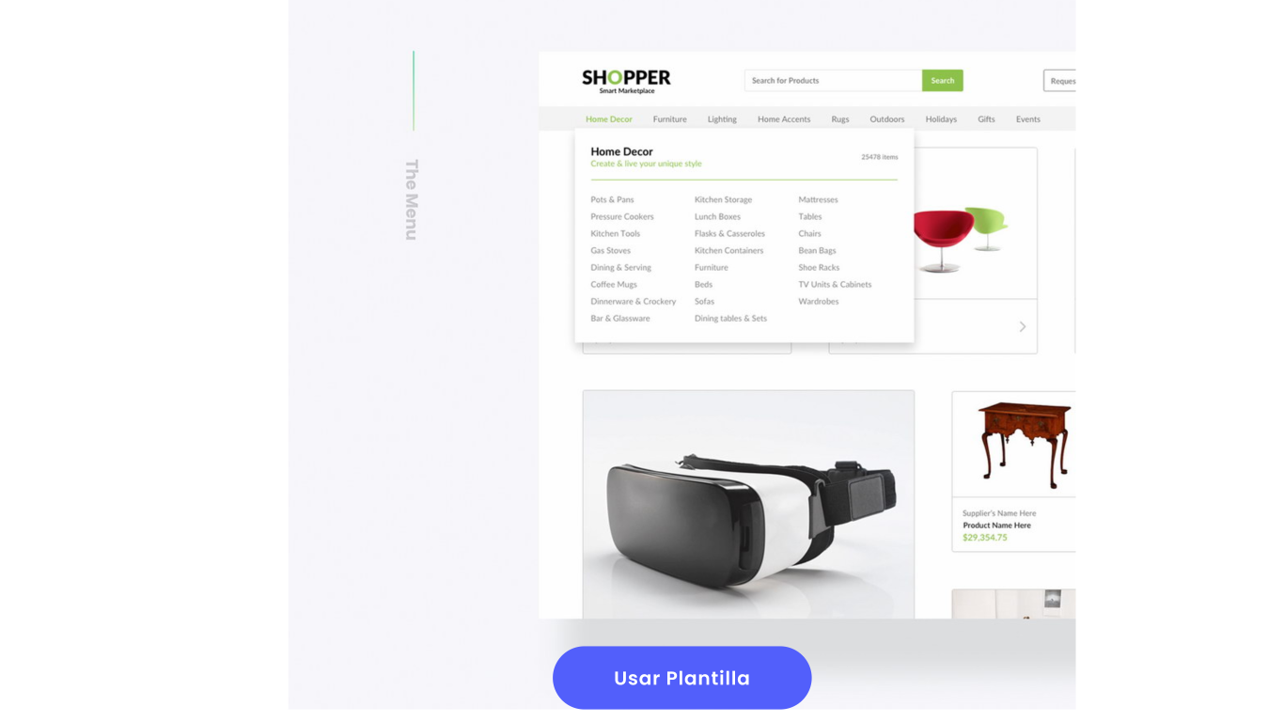

Finalizar proceso de creación de Tienda

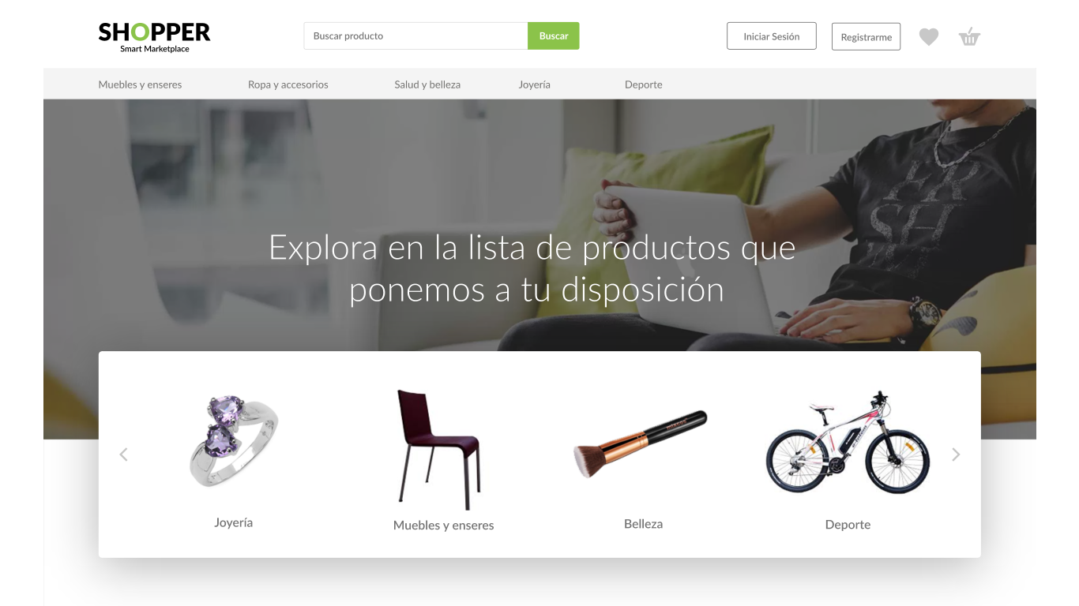

Clic en Iniciar sesión

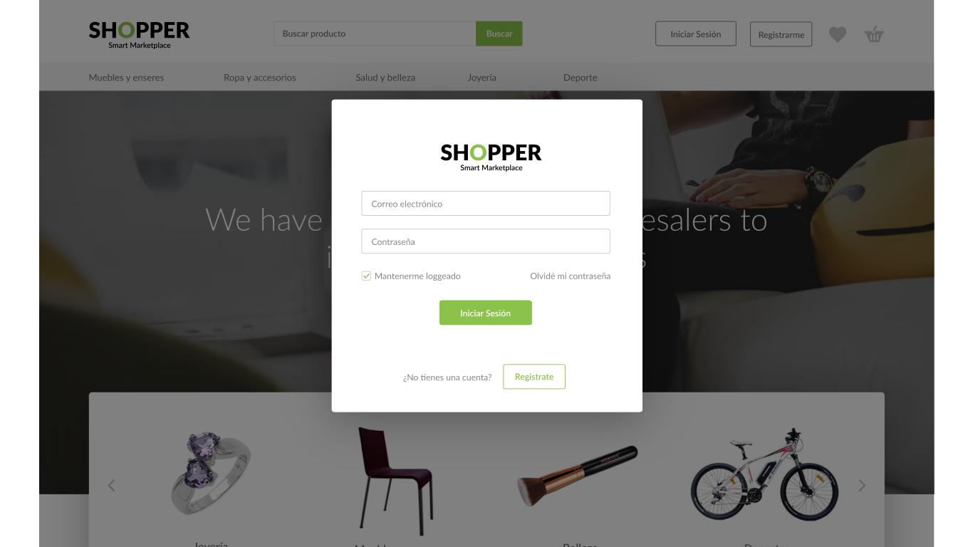

Iniciar sesión

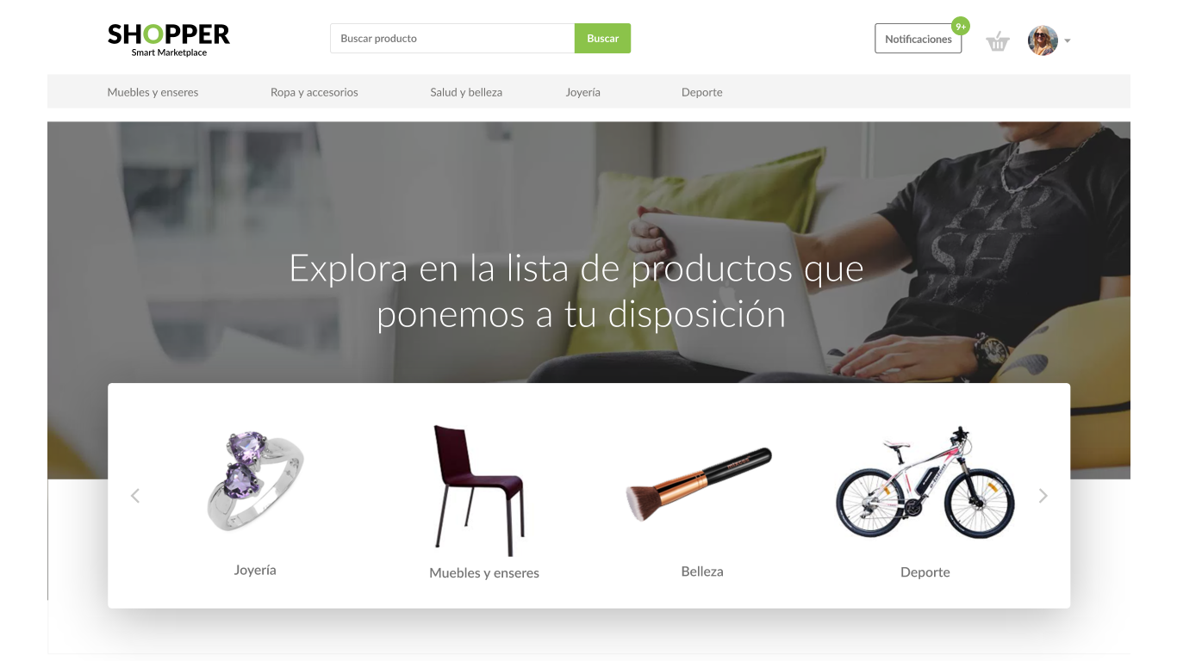





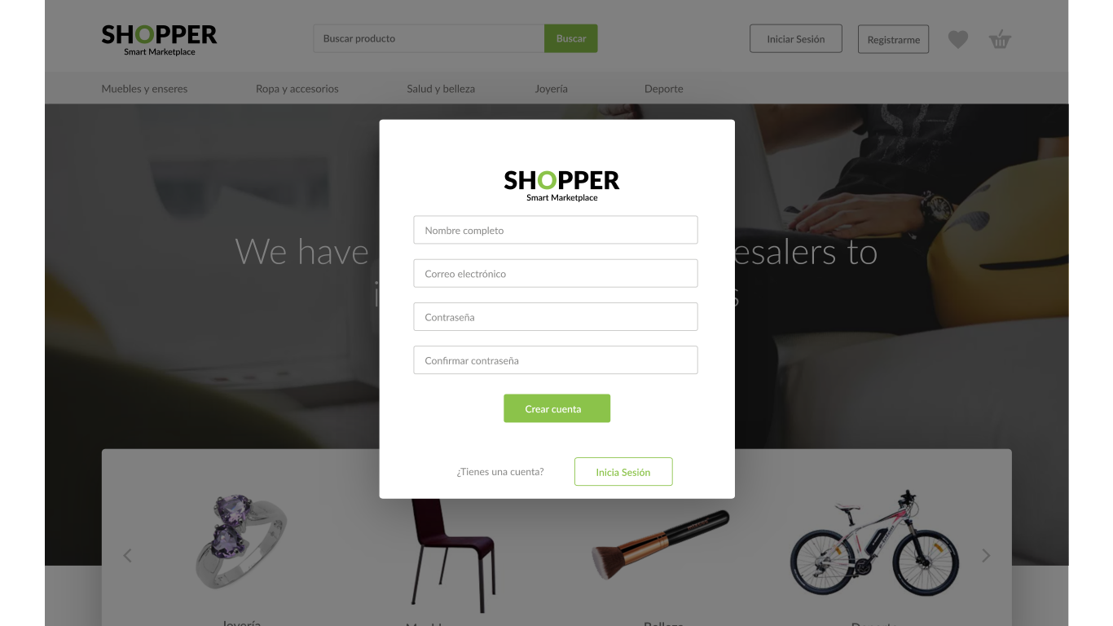

Creación de cuenta

Clic en regístrate



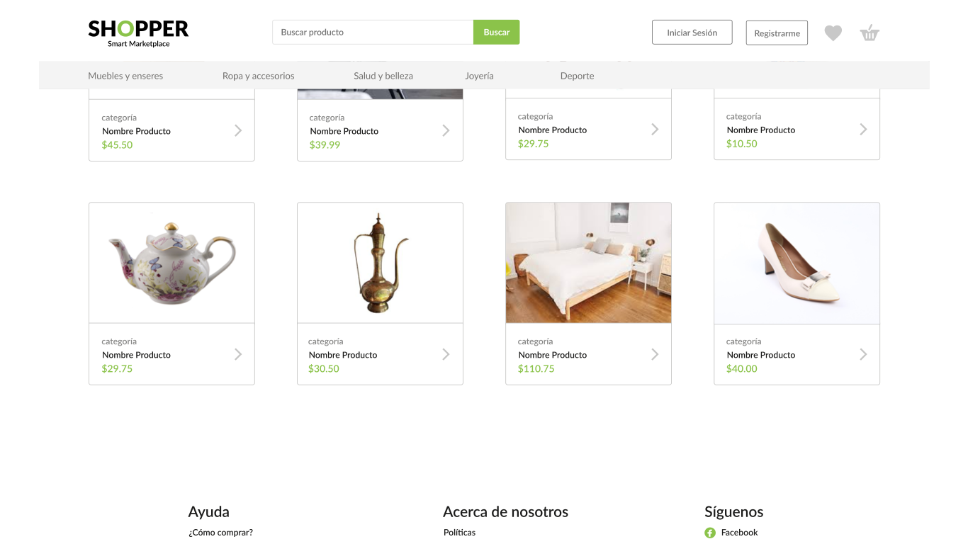

Desplazarse hacia abajo

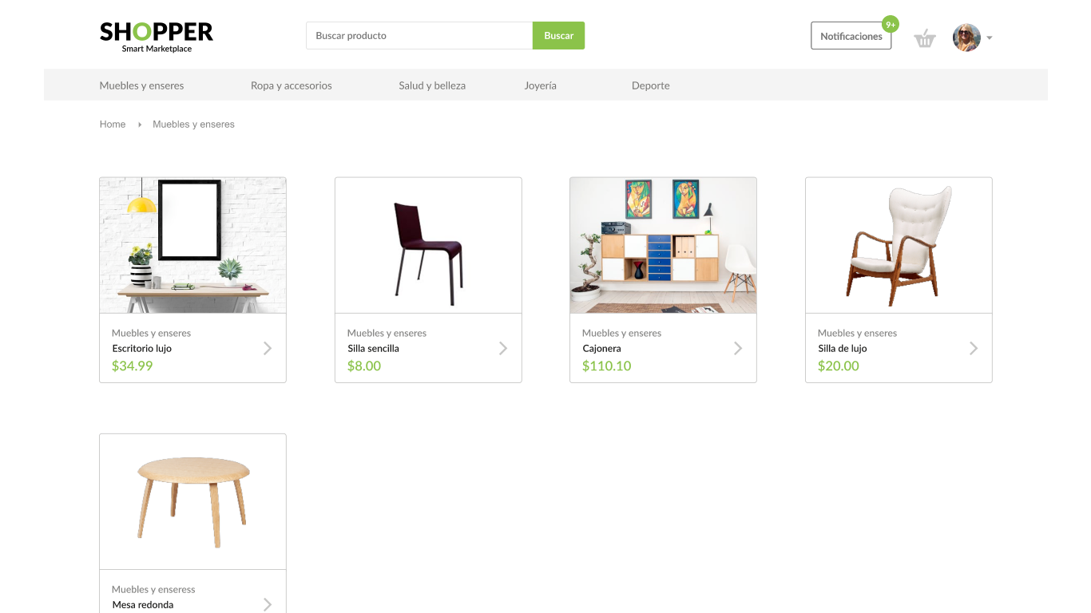

Seleccionar categoría



Clic en canasta de compras

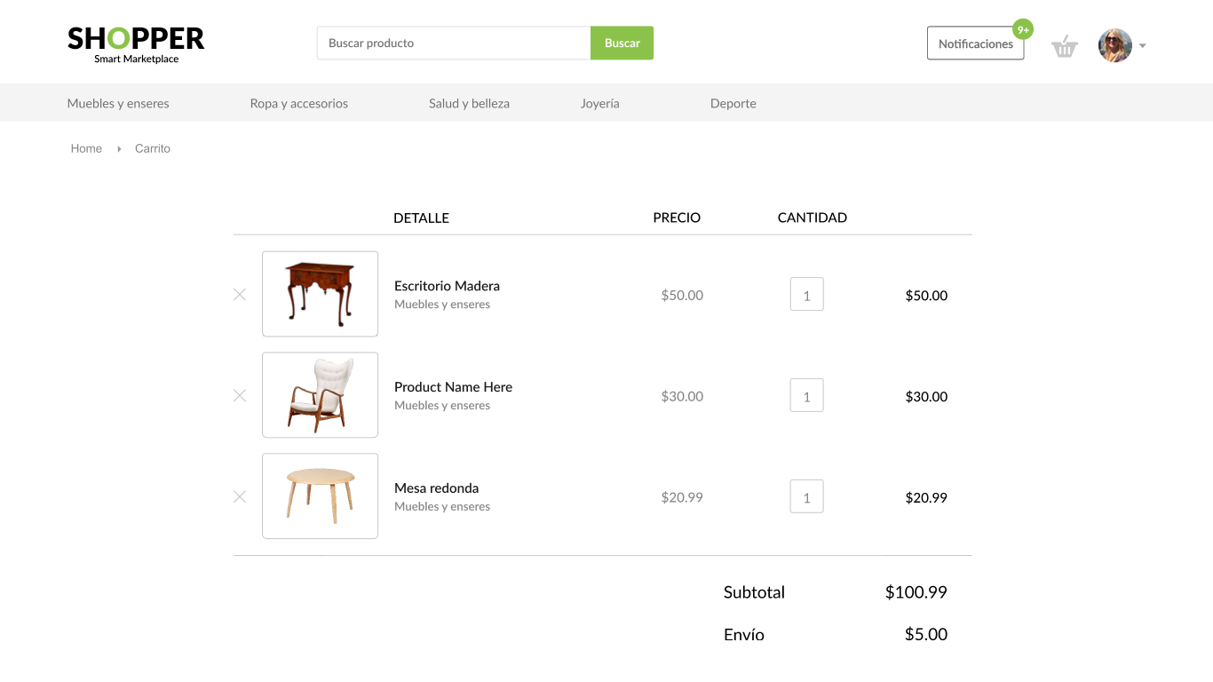

Desplazarse hacia abajo

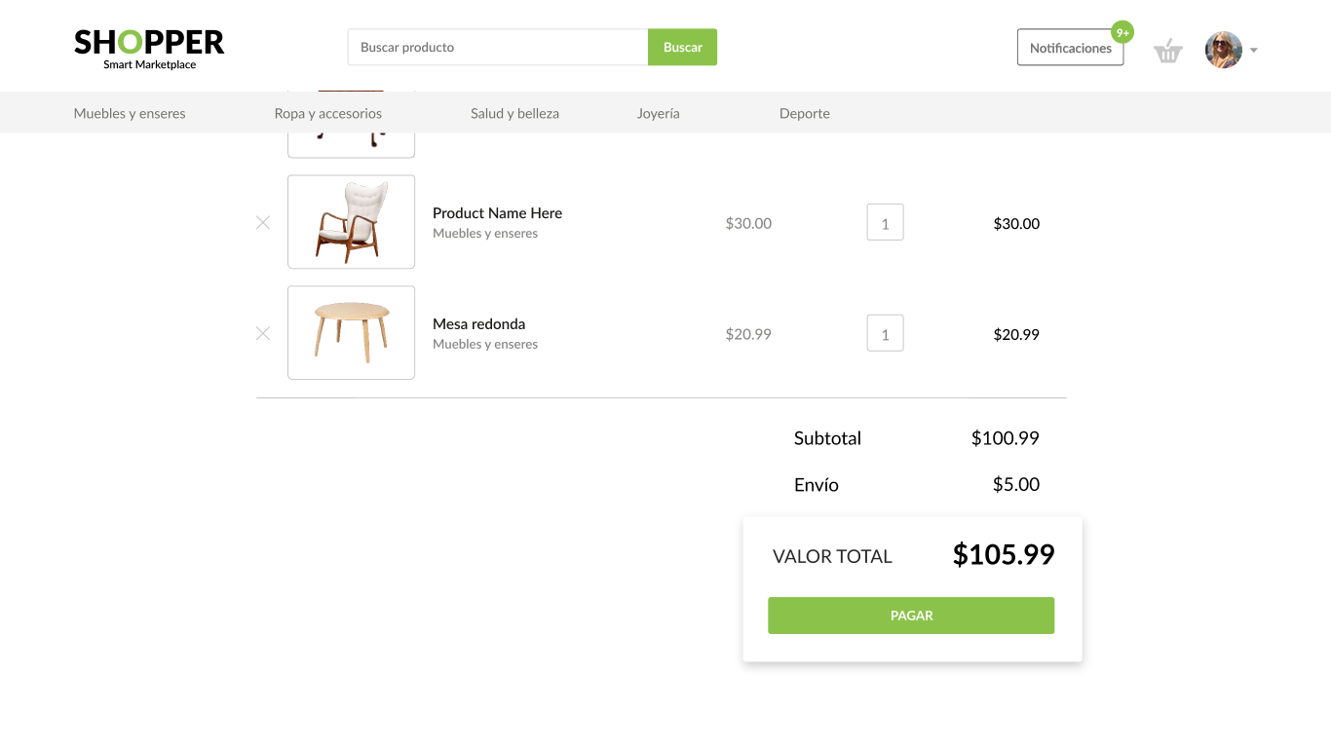

Pagar pedido

# Apéndice D: Acta de conformidad

(Team_3, 2020)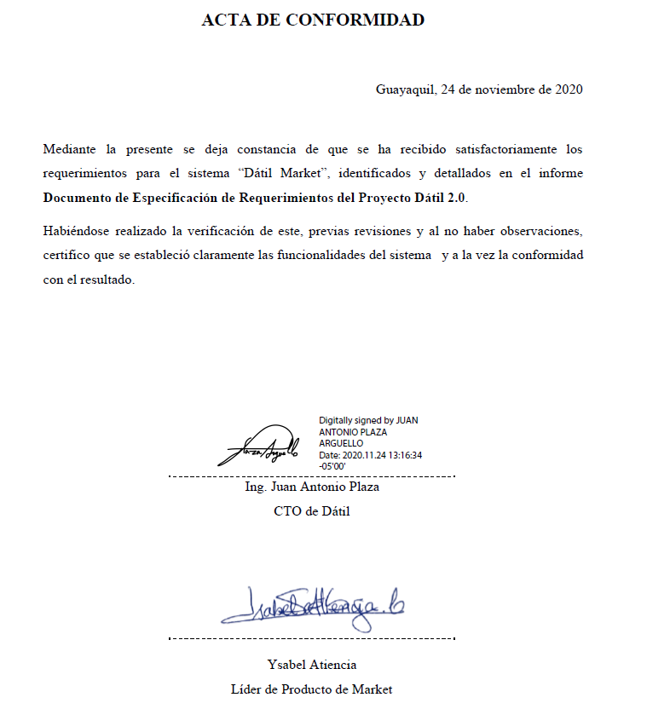

# Referencias

Amazon Web Services. (1 de Julio de 2020). *Amazon Simple Email Service*. Obtenido de AWS: https://aws.amazon.com/es/ses/

Cognitect. (23 de Marzo de 2017). *A Brief Overview of Datomic*. Obtenido de Datomic On-Prem Documentation: https://docs.datomic.com/on-prem/getting-started/brief-overview.html

Dátil. (2020). *El nuevo estándar en facturación electrónica*. Obtenido de dátil: datil.co

developers.google. (12 de Enero de 2021). *developers.google*. Obtenido de https://developers.google.com/: https://developers.google.com/search/docs/advanced/security/https?hl=es

docs.oracle. (2010). *docs.oracle.com*. Obtenido de docs.oracle.com: https://docs.oracle.com/cd/E19957-01/820-2981/ipov-10/

Gob.pe. (12 de Septiembre de 2019). *Persona Natural versus Persona Jurídica.* Obtenido de Gob.pe: https://www.gob.pe/252-persona-natural-versus-persona-juridica

Hickey, R. (23 de Noviembre de 2020). *ClojureScript.* Obtenido de Clojure: https://clojure.org/about/clojurescript

Hickey, R. (19 de Noviembre de 2020). *The Clojure Programming Language*. Obtenido de Clojure: https://clojure.org/

IBM. (Marzo de 2013). *ibm.com*. Obtenido de https://www.ibm.com/: https://www.ibm.com/support/knowledgecenter/es/SSGU8G_12.1.0/com.ibm.jdbc_pg.doc/ids_jdbc_011.htm

Ministerio de Telecomunicaciones y de la Sociedad de la Información. (17 de Abril de 2002). *Ley de Comercio Electrónico, Firmas y Mensajes de Datos.* Obtenido de Ministerio de Telecomunicaciones y de la Sociedad de la Información: https://www.telecomunicaciones.gob.ec/wp-content/uploads/downloads/2012/11/Ley-de-Comercio-Electronico-Firmas-y-Mensajes-de-Datos.pdf

Stripe. (12 de Octubre de 2011). *Documentation*. Obtenido de Stripe DOCS: https://stripe.com/docs

Team_3. (24 de 11 de 2020). *Acta de Conformidad.* Obtenido de Google Drive: https://drive.google.com/file/d/1S2CIXa2Xo3OMLU675pt6H8AweUFcMtaH/view?usp=sharing

Team_3. (23 de Noviembre de 2020). *Market*. Obtenido de AdobeXD: https://xd.adobe.com/view/5f3af11b-d13c-455f-b985-0f0c89d2dd97-0a69/?fullscreen